SVÍTIDLO C3

Typ: C3 - nástěnné přisazené nepřímé LED svítidlo, 230V/50Hz.

Přibližné příklady rozměrů Přibližná křivka svítivosti
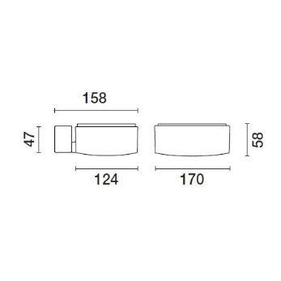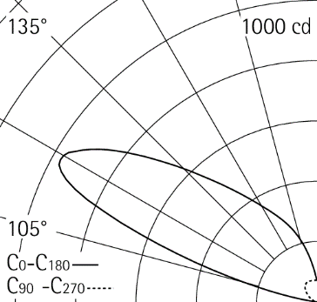

 | Parametr | Označení | Požadavek
Vzhled a konstrukce | Typ svítidla | x | nástěnné přisazené
 | Typ světelného zdroje | x | LED
 | Tvar svítidla | x | hranolový
 | Barva | x | bílá
 | Materiál konstrukce | x | hliník
 | Hmotnost | m (kg) | ≤ 3,0
Elektrické a provozní parametry | Napájecí vstup | x | 230V/50Hz
 | Řídicí vstup | x | x
 | Příkon svítidla | P_{sv,0} (W) | ≤ 40
 | Měrný výkon svítidla | η_{sv} (lm/W) | ≥ 50
 | Třída ochrany | x | I / II
 | Krytí svítidla | IP (-) | ≥ IP20
 | Certifikace | x | CE
 | Provozní teplota okolí | t_{a} (°C) | x
 | Užitečný život | L₈₀B₁₀ (hod) | ≥ 50000
Světelné parametry | Charakter vyzařování | x | horní, asymetrické
 | Svíticí boky | x | ne
 | Světelný tok svítidla | Φ_{sv,0,jm.} (lm) | ≥ 750
 | Osová svítivost | I₀ (cd) | ≥ 900
 | Index podání barev | R_{a} (-) | ≥ 80
 | Standardní odchylka barev | SDCM (-) | ≤ 2

SVÍTIDLO D1

Popis: D1 – Lištové svítidlo pro plošné osvětlení ploch.

Přibližné příklady rozměrů Přibližná křivka svítivosti
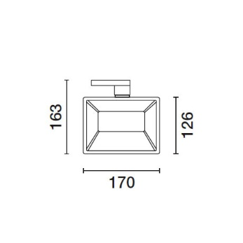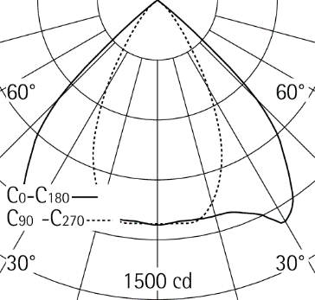

 | Parametr | Označení | Požadavek
Vzhled, konstrukce  a příslušenství | Typ svítidla | x | lištový světlomet
 | Typ světelného zdroje | x | LED
 | Tvar svítidla | x | hranolový
 | Barva | x | bílá
 | Materiál konstrukce | x | hliník
 | Optický systém | x | reflektor / čočka
 | Hmotnost | m (kg) | ≤ 1,5
 | Rozsah otáčení | α (°) | ≥ 350°
 | Rozsah vyklápění | γ (°) | ≥ 0°
 | Výměnný optický systém | x | ne
Elektrické a provozní parametry | Napájecí vstup | x | 230V/50Hz
 | Řídicí vstup | x | x
 | Ruční stmívání | x | ne
 | Příkon svítidla | P_{sv,0} (W) | ≤ 40
 | Třída ochrany | x | I / II
 | Krytí svítidla | IP (-) | ≥ IP20
 | Certifikace | x | CE
 | Způsob chlazení | x | pasivní
 | Užitečný život | L₈₀B₁₀ (hod) | ≥ 50000
Světelně technické parametry | Typ vyzařování | x | široké, plošné
 | Světelný tok svítidla | Φ_{sv,0,jm.} (lm) | ≥ 1400
 | Osová svítivost | I₀ (cd) | ≥ 1500
 | Index podání barev | R_{a} (-) | ≥ 80
 | Standardní odchylka barev | SDCM (-) | ≤ 2

SVÍTIDLO D2

Popis: D2 – Lištové svítidlo pro plošné osvětlení ploch.

Přibližné příklady rozměrů Přibližná křivka svítivosti

 | Parametr | Označení | Požadavek
Vzhled, konstrukce  a příslušenství | Typ svítidla | x | lištový světlomet
 | Typ světelného zdroje | x | LED
 | Tvar svítidla | x | hranolový
 | Barva | x | bílá
 | Materiál konstrukce | x | hliník
 | Optický systém | x | reflektor / čočka
 | Hmotnost | m (kg) | ≤ 1,5
 | Rozsah otáčení | α (°) | ≥ 350°
 | Rozsah vyklápění | γ (°) | ≥ 0°
 | Výměnný optický systém | x | ne
Elektrické a provozní parametry | Napájecí vstup | x | 230V/50Hz
 | Řídicí vstup | x | x
 | Ruční stmívání | x | ne
 | Příkon svítidla | P_{sv,0} (W) | ≤ 40
 | Třída ochrany | x | I / II
 | Krytí svítidla | IP (-) | ≥ IP20
 | Certifikace | x | CE
 | Způsob chlazení | x | pasivní
 | Užitečný život | L₈₀B₁₀ (hod) | ≥ 50000
Světelně technické parametry | Typ vyzařování | x | široké, plošné
 | Světelný tok svítidla | Φ_{sv,0,jm.} (lm) | ≥ 1400
 | Osová svítivost | I₀ (cd) | ≥ 1500
 | Index podání barev | R_{a} (-) | ≥ 80
 | Standardní odchylka barev | SDCM (-) | ≤ 2

SVÍTIDLO D3

Typ: D3 – stropní závěsné obdélníkové LED svítidlo přímé 230V/50Hz.

Přibližné příklady rozměrů Přibližná křivka svítivosti
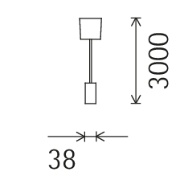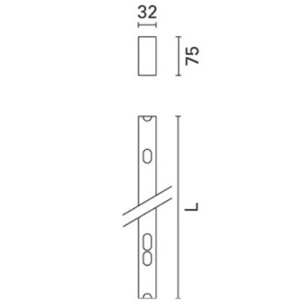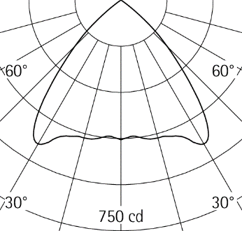

 | Parametr | Označení | Požadavek
Vzhled a konstrukce | Typ svítidla | x | stropní závěsné
 | Typ světelného zdroje | x | LED
 | Tvar svítidla | x | obdélníkový
 | Barva | x | šedá
 | Materiál konstrukce | x | hliníkový profil
 | Délka svítidla | L (mm) | ≤ 1500
 | Délka závěsu | l (mm) | ≥ 1000
 | Hmotnost | m (kg) | ≤ 15
Elektrické a provozní parametry | Napájecí vstup | x | 230V/50Hz
 | Řídicí vstup | x | DALI
 | Příkon svítidla | P_{sv,0} (W) | ≤ 60
 | Třída ochrany | x | I
 | Krytí svítidla | IP (-) | ≥ IP20
 | Užitečný život | L₈₀B₁₀ (hod) | ≥ 50000
Světelné parametry | Charakter vyzařování | x | přímý, široký
 | Svíticí boky | x | ne
 | Světelný tok svítidla | Φ_{sv,0,jm.} (lm) | ≥ 1700
 | Index podání barev | R_{a} (-) | ≥ 80
 | Standardní odchylka barev | SDCM (-) | ≤ 3

LIŠTOVÝ SYSTÉM LS

Typ: LS - napájecí tříokruhová lišta 230V/50Hz, sběrnice DALI, vč. příslušenství, bílá

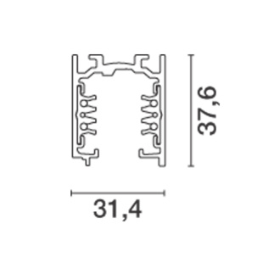
Přibližný obrázek Přibližné příklady rozměrů
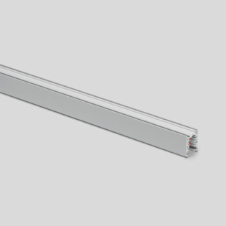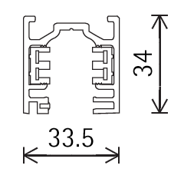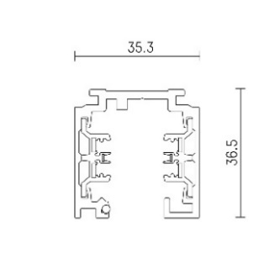

 | Parametr | Označení | Požadavek
Vzhled a  konstrukce | Barva | x | bílá
 | Materiál | x | hliník
 | Způsob instalace | x | závěs / strop
 | Šířka | d (mm) | ≤ 40
 | Výška | h (mm) | ≤ 40
 | Hmotnost | m (kg/m) | ≤ 1,5
 | Max. rozteče závěsů | l (mm) | 1 000
 | Mechanické zatížení | m_{z} (kg/m) | ≥ 10 kg/m
Elektrické  a provozní parametry | Napájení | x | 230V/50Hz
 | Počet okruhů | x | 3
 | Řízení | x | DALI
 | Zatížení | I_{max} (A) | ≥ 16A
 | Třída ochrany | x | I
 | Krytí | IP (-) | ≥ IP20

LIŠTOVÝ SYSTÉM LS-č

Typ: LS-č - napájecí tříokruhová lišta 230V/50Hz, sběrnice DALI, vč. příslušenství, černá

Přibližný obrázek Přibližné příklady rozměrů
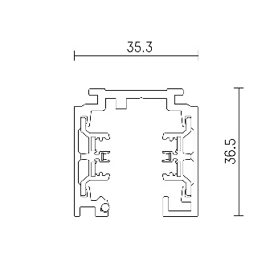

 | Parametr | Označení | Požadavek
Vzhled a  konstrukce | Barva | x | černá
 | Materiál | x | hliník
 | Způsob instalace | x | závěs / strop
 | Šířka | d (mm) | ≤ 40
 | Výška | h (mm) | ≤ 40
 | Hmotnost | m (kg/m) | ≤ 1,5
 | Max. rozteče závěsů | l (mm) | 1 000
 | Mechanické zatížení | m_{z} (kg/m) | ≥ 10 kg/m
Elektrické  a provozní parametry | Napájení | x | 230V/50Hz
 | Počet okruhů | x | 3
 | Řízení | x | DALI
 | Zatížení | I_{max} (A) | ≥ 16A
 | Třída ochrany | x | I
 | Krytí | IP (-) | ≥ IP20

LIŠTOVÝ SYSTÉM LSH

Typ: LSH - napájecí tříokruhová lišta s nepřímým vyzařováním 230V/50Hz, bílá.

Přibližné příklady rozměrů Přibližná křivka svítivosti
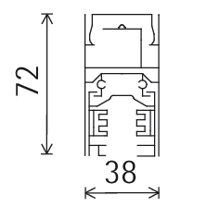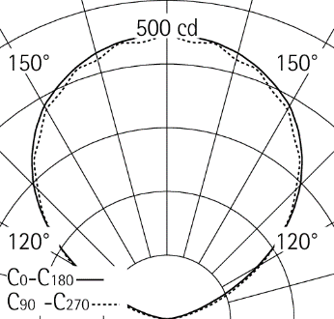

 | Parametr | Označení | Požadavek
Vzhled a  konstrukce | Barva | x | bílá
 | Materiál | x | hliník
 | Způsob instalace | x | závěs
 | Šířka | d (mm) | ≤ 40
 | Výška | h (mm) | ≤ 85
 | Hmotnost | m (kg/m) | ≤ 3
 | Max. rozteče závěsů | l (mm) | x
 | Mechanické zatížení | m_{z} (kg/m) | ≥ 10 kg/m
Elektrické  a provozní parametry | Napájení | x | 230V/50Hz
 | Počet okruhů | x | 3
 | Řízení | x | x
 | Zatížení | I_{max} (A) | ≥ 16A
 | Třída ochrany | x | I / II
 | Krytí | IP (-) | ≥ IP20
 | Typ vyzařování | x | horní, široké
 | Světelný tok | Φ_{sv,0,jm.} (lm/m) | ≥ 1100 lm/m
 | Osová svítivost | I₀ (cd/m) | ≥ 250
 | Index podání barev | R_{a} (-) | ≥ 90
 | Standardní odchylka barev | SDCM (-) | ≤ 2

SVÍTIDLO P1

Popis: P1 - stropní přisazené LED svítidlo 230V/50Hz

Přibližné příklady rozměrů Přibližná křivka svítivosti
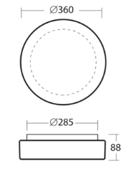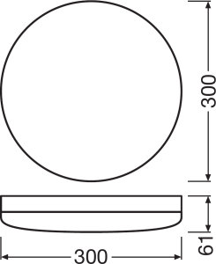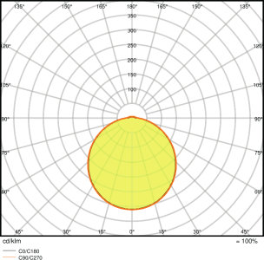

 | Parametr | Označení | Požadavek
Vzhled a konstrukce | Typ svítidla | x | stropní přisazené
 | Typ světelného zdroje | x | LED
 | Tvar svítidla | x | kruhové
 | Barva | x | bílá
 | Materiál konstrukce | x | kovová montura
 | Optický systém | x | difuzní
 | Průměr | a (mm) | ≤ 400
 | Výška | h (mm) | ≤ 100
 | Hmotnost | m (kg) | ≤ 4
Elektrické a provozní parametry | Napájecí vstup | x | 230V/50Hz
 | Řídicí vstup | x | x
 | Příkon svítidla | P_{sv,0} (W) | ≤ 30
 | Třída ochrany | x | I / II
 | Krytí svítidla | IP (-) | ≥ IP44
 | Užitečný život | L₈₀B₁₀ (hod) | ≥ 30000
Světelné parametry | Svíticí boky | x | ano
 | Charakter vyzařování | x | difúzní
 | Světelný tok svítidla | Φ_{sv,0,jm.} (lm) | ≥ 1600
 | Index podání barev | R_{a} (-) | ≥ 80
 | Standardní odchylka barev | SDCM (-) | ≤ 5

SVÍTIDLO P2

Popis: P2 – Svítidlo vzhledu historické petrolejové lampy s elektrickým zdrojem světla imitujícím planoucí oheň. Instalace nástěnná. Vzhled lampy a typ zdroje upřesní architekt.

Přibližné příklady
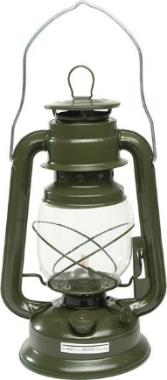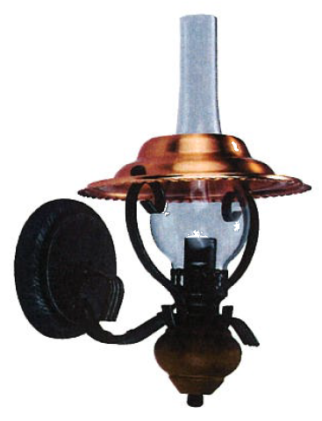

 | Parametr | Označení | Požadavek
Elektrické a provozní parametry | Napájecí vstup | x | 230V/50Hz
 | Třída ochrany | x | I / II
 | Třída svítidla | x | F
 | Krytí svítidla | IP (-) | ≥ IP20

PODHLEDOVÝ SYSTÉM RZB

Typ: RZB - napájecí tříokruhový přisazený keks 230V/50Hz, sběrnice DALI, vč. příslušenství, černý.

Referenční obrázek Referenční rozměry
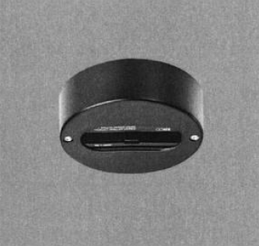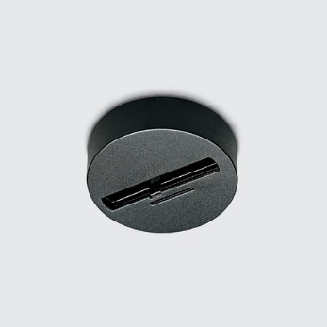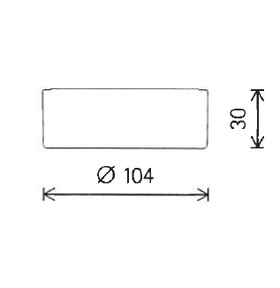

 | Parametr | Označení | Požadavek
Vzhled a  konstrukce | Barva | x | černá
 | Materiál | x | plast
 | Způsob instalace | x | přisazený
 | Průměr | h (mm) | ≤ 150
 | Výška | h (mm) | ≤ 70
Elektrické  a provozní parametry | Napájení | x | 230V/50Hz
 | Počet okruhů | x | 3
 | Řízení | x | DALI
 | Zatížení | I_{max} (A) | ≥ 16 A
 | Třída ochrany | x | I
 | Krytí | IP (-) | ≥ IP20

Příslušenství S+

Popis: S+ – Clonící kroužek

Přibližné příklady
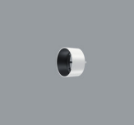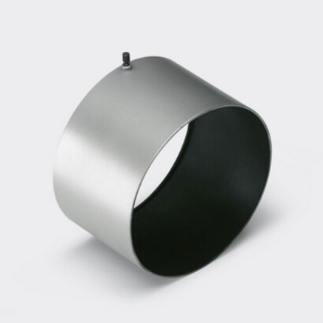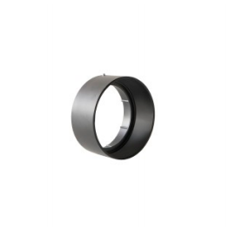

 | Parametr | Označení | Požadavek
Vzhled, konstrukce | Typ příslušenství | x | clonící kroužek
 | Funkce příslušenství | x | zamezující oslnění
 | Barva | x | x

Příslušenství S+1

Popis: S+1 – Clonící kroužek

Přibližné příklady

 | Parametr | Označení | Požadavek
Vzhled, konstrukce | Typ příslušenství | x | clonící kroužek
 | Funkce příslušenství | x | zamezující oslnění
 | Barva | x | x

Příslušenství S+1w

Popis: S+1w – Clonící kšilt

Přibližné příklady
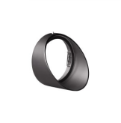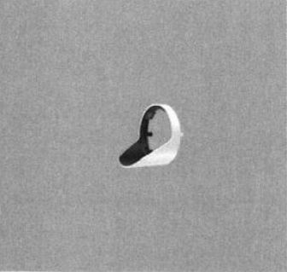

 | Parametr | Označení | Požadavek
Vzhled, konstrukce | Typ příslušenství | x | clonící kšilt
 | Funkce příslušenství | x | zamezující oslnění
 | Barva | x | x

Příslušenství S+č

Popis: S+č – Clonící kroužek

Přibližné příklady

 | Parametr | Označení | Požadavek
Vzhled, konstrukce | Typ příslušenství | x | clonící kroužek
 | Funkce příslušenství | x | zamezující oslnění
 | Barva | x | černá

Příslušenství S+w

Popis: S+w – Clonící kšilt

Přibližné příklady

 | Parametr | Označení | Požadavek
Vzhled, konstrukce | Typ příslušenství | x | clonící kšilt
 | Funkce příslušenství | x | zamezující oslnění
 | Barva | x | x

Příslušenství S+w-č

Popis: S+w-č – Clonící kšilt

Přibližné příklady

 | Parametr | Označení | Požadavek
Vzhled, konstrukce | Typ příslušenství | x | clonící kšilt
 | Funkce příslušenství | x | zamezující oslnění
 | Barva | x | černá

STOJAN ST

Popis: ST – Ocelový stojan pro univerzální osvětlení. Stojan se skládá z podstavy a jacklu, ve kterém je osazena vertikální lišta „SH“ o délce 1 m, která slouží k instalaci směrových svítidel „S_{x}“. Lišta pro napájení a upevnění svítidel je instalována v horní části stojanu. Do svorkovnice v liště je připojen pohyblivý přívod s vidlicí, pro zapojení do zásuvky 230 V/ 50 Hz, 16 A. V podstavě jsou rektifikační nožky. Barevná povrchová úprava je zvolena dle požadavku architekta (bílá, černá).

Přibližné příklady rozměrů

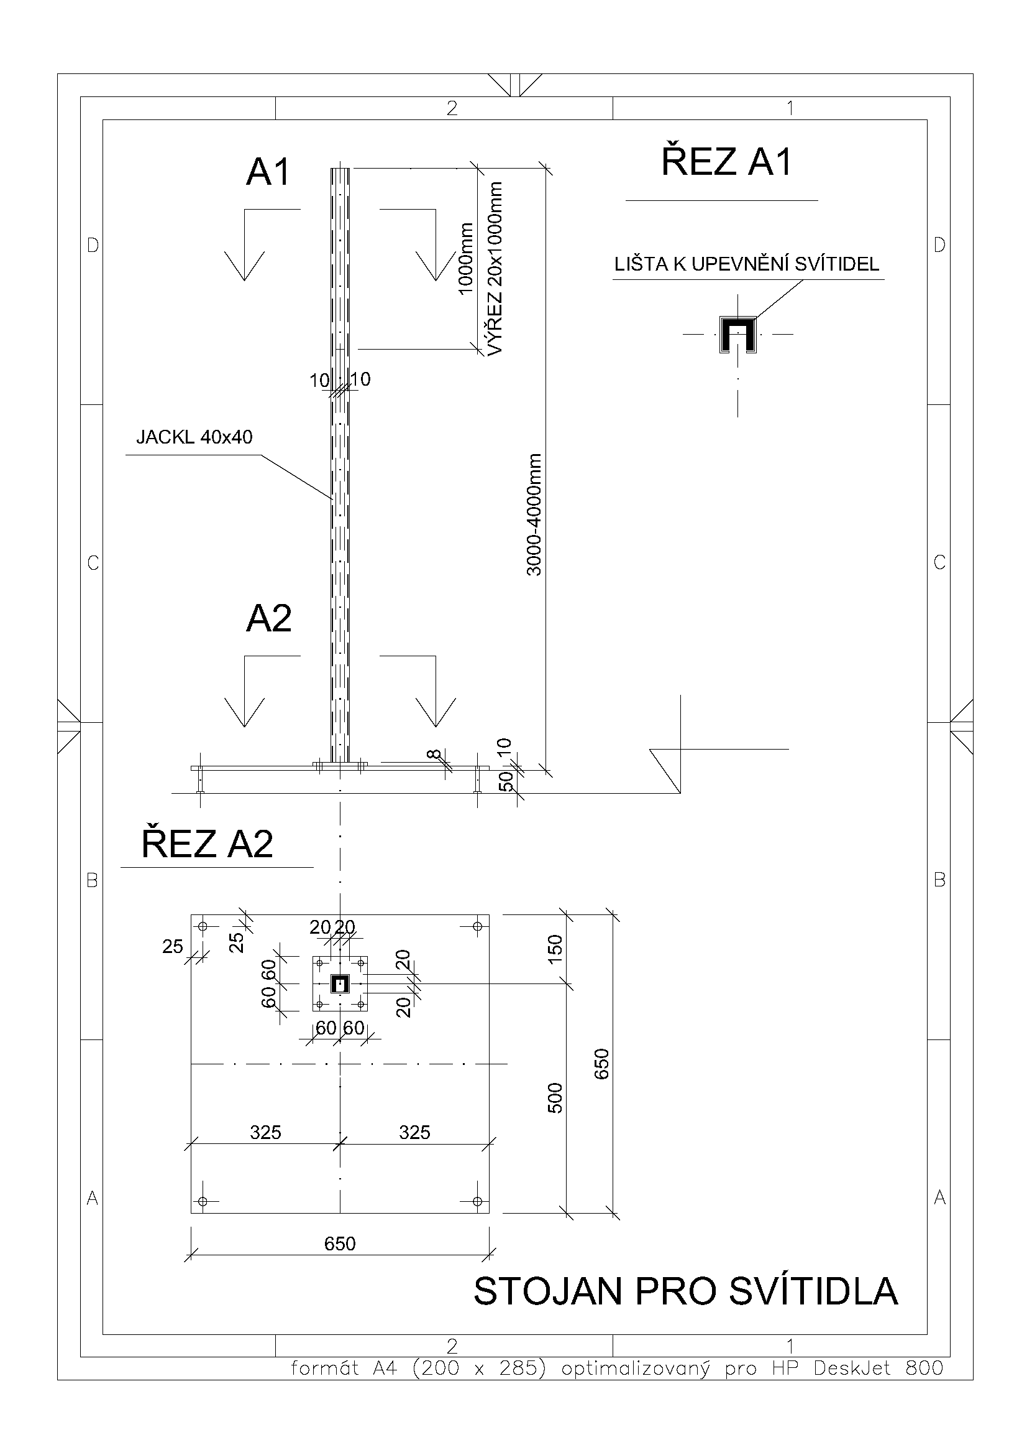

SVÍTIDLO S1

Popis: S1 – Lištový světlomet s možností změny vyzařovací charakteristiky pomocí optického příslušenství. Možnost regulace světelného toku.

Přibližné příklady rozměrů Přibližná křivka svítivosti
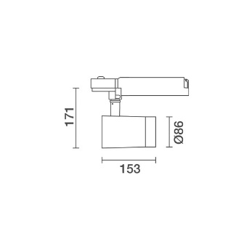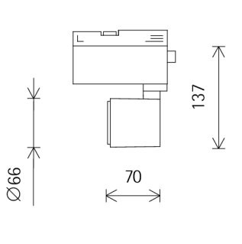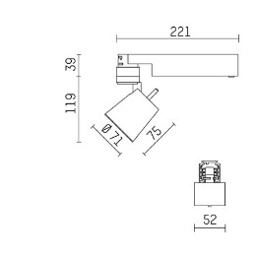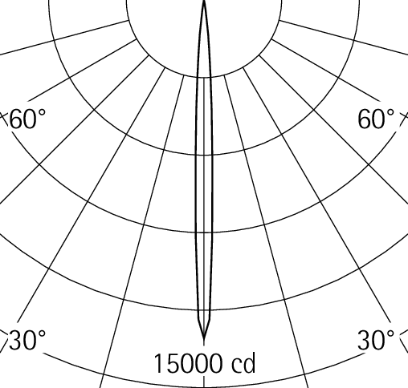

 | Parametr | Označení | Požadavek
Vzhled, konstrukce  a příslušenství | Typ svítidla | x | lištový světlomet
 | Typ světelného zdroje | x | LED
 | Barva | x | bílá
 | Materiál konstrukce | x | hliník
 | Optický systém | x | reflektor / čočka
 | Hmotnost | m (kg) | ≤ 1,5
 | Rozsah otáčení | α (°) | ≥ 350°
 | Rozsah vyklápění | γ (°) | ≥ 70°
 | Výměnný optický systém | x | ano
Elektrické a provozní parametry | Napájecí vstup | x | 230V/50Hz
 | Řídicí vstup | x | x
 | Ruční stmívání | x | ano
 | Rozsah stmívání | x | 1-100%
 | Příkon svítidla | P_{sv,0} (W) | ≤ 20
 | Třída ochrany | x | I / II
 | Krytí svítidla | IP (-) | ≥ IP20
 | Certifikace | x | CE
 | Způsob chlazení | x | pasivní
 | Užitečný život | L₈₀B₁₀ (hod) | ≥ 50000
Světelně technické parametry | Tvar / šířka svazku | x | souměrná / SS
 | Světelný tok svítidla | Φ_{sv,0,jm.} (lm) | ≥ 250
 | Osová svítivost | I₀ (cd) | ≥ 13000
 | Úhel poloviční osové svítivosti | γ_{0,5Ia} (°) | 5°≤ γ_{0,5Imax} ≤ 10°
 | Index podání barev | R_{a} (-) | ≥ 90
 | Standardní odchylka barev | SDCM (-) | ≤ 2

SVÍTIDLO S1-č

Popis: S1-č – Lištový světlomet s možností změny vyzařovací charakteristiky pomocí optického příslušenství. Možnost regulace světelného toku.

Přibližné příklady rozměrů Přibližná křivka svítivosti

 | Parametr | Označení | Požadavek
Vzhled, konstrukce  a příslušenství | Typ svítidla | x | lištový světlomet
 | Typ světelného zdroje | x | LED
 | Barva | x | černá
 | Materiál konstrukce | x | hliník
 | Optický systém | x | reflektor / čočka
 | Hmotnost | m (kg) | ≤ 1,5
 | Rozsah otáčení | α (°) | ≥ 350°
 | Rozsah vyklápění | γ (°) | ≥ 70°
 | Výměnný optický systém | x | ano
Elektrické a provozní parametry | Napájecí vstup | x | 230V/50Hz
 | Řídicí vstup | x | x
 | Ruční stmívání | x | ano
 | Rozsah stmívání | x | 1-100%
 | Příkon svítidla | P_{sv,0} (W) | ≤ 20
 | Třída ochrany | x | I / II
 | Krytí svítidla | IP (-) | ≥ IP20
 | Certifikace | x | CE
 | Způsob chlazení | x | pasivní
 | Užitečný život | L₈₀B₁₀ (hod) | ≥ 50000
Světelně technické parametry | Tvar / šířka svazku | x | souměrná / SS
 | Světelný tok svítidla | Φ_{sv,0,jm.} (lm) | ≥ 250
 | Osová svítivost | I₀ (cd) | ≥ 13000
 | Úhel poloviční osové svítivosti | γ_{0,5Ia} (°) | 5°≤ γ_{0,5Imax} ≤ 10°
 | Index podání barev | R_{a} (-) | ≥ 90
 | Standardní odchylka barev | SDCM (-) | ≤ 2

SVÍTIDLO S2

Popis: S2 – Lištový světlomet s možností změny vyzařovací charakteristiky pomocí optického příslušenství. Možnost regulace světelného toku.

Přibližné příklady rozměrů Přibližná křivka svítivosti
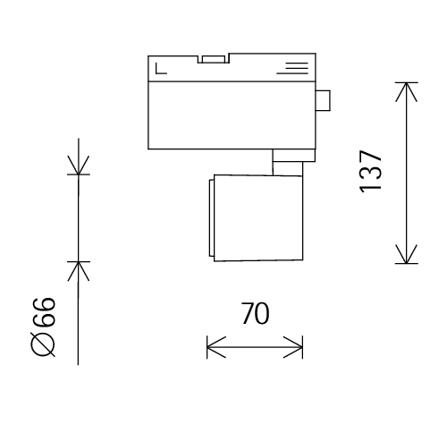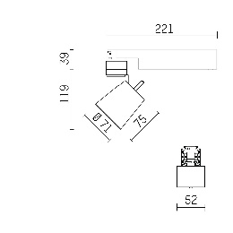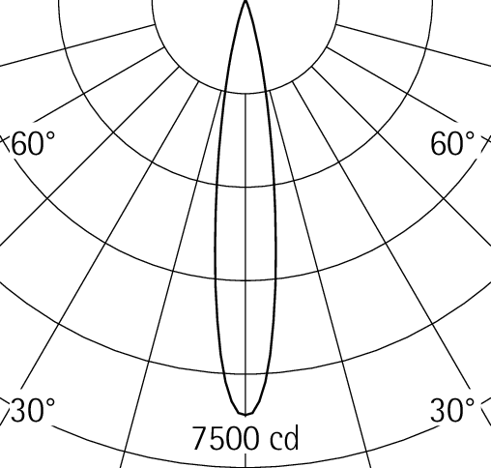

 | Parametr | Označení | Požadavek
Vzhled, konstrukce  a příslušenství | Typ svítidla | x | lištový světlomet
 | Typ světelného zdroje | x | LED
 | Barva | x | bílá
 | Materiál konstrukce | x | hliník
 | Optický systém | x | reflektor / čočka
 | Hmotnost | m (kg) | ≤ 1,5
 | Rozsah otáčení | α (°) | ≥ 350°
 | Rozsah vyklápění | γ (°) | ≥ 70°
 | Výměnný optický systém | x | ano
Elektrické a provozní parametry | Napájecí vstup | x | 230V/50Hz
 | Řídicí vstup | x | x
 | Ruční stmívání | x | ano
 | Rozsah stmívání | x | 1-100%
 | Příkon svítidla | P_{sv,0} (W) | ≤ 35
 | Třída ochrany | x | I / II
 | Krytí svítidla | IP (-) | ≥ IP20
 | Certifikace | x | CE
 | Způsob chlazení | x | pasivní
 | Užitečný život | L₈₀B₁₀ (hod) | ≥ 50000
Světelně technické parametry | Tvar / šířka svazku | x | souměrná / M
 | Světelný tok svítidla | Φ_{sv,0,jm.} (lm) | ≥ 700
 | Osová svítivost | I₀ (cd) | ≥ 6500
 | Úhel poloviční osové svítivosti svítivosti | γ_{0,5Ia} (°) | 15°≤ γ_{0,5Imax} ≤ 20°
 | Index podání barev | R_{a} (-) | ≥ 90
 | Standardní odchylka barev | SDCM (-) | ≤ 2

SVÍTIDLO S2-č

Popis: S2-č – Lištový světlomet s možností změny vyzařovací charakteristiky pomocí optického příslušenství. Možnost regulace světelného toku.

Přibližné příklady rozměrů Přibližná křivka svítivosti

 | Parametr | Označení | Požadavek
Vzhled, konstrukce  a příslušenství | Typ svítidla | x | lištový světlomet
 | Typ světelného zdroje | x | LED
 | Barva | x | černá
 | Materiál konstrukce | x | hliník
 | Optický systém | x | reflektor / čočka
 | Hmotnost | m (kg) | ≤ 1,5
 | Rozsah otáčení | α (°) | ≥ 350°
 | Rozsah vyklápění | γ (°) | ≥ 70°
 | Výměnný optický systém | x | ano
Elektrické a provozní parametry | Napájecí vstup | x | 230V/50Hz
 | Řídicí vstup | x | x
 | Ruční stmívání | x | ano
 | Rozsah stmívání | x | 1-100%
 | Příkon svítidla | P_{sv,0} (W) | ≤ 35
 | Třída ochrany | x | I / II
 | Krytí svítidla | IP (-) | ≥ IP20
 | Certifikace | x | CE
 | Způsob chlazení | x | pasivní
 | Užitečný život | L₈₀B₁₀ (hod) | ≥ 50000
Světelně technické parametry | Tvar / šířka svazku | x | souměrná / M
 | Světelný tok svítidla | Φ_{sv,0,jm.} (lm) | ≥ 700
 | Osová svítivost | I₀ (cd) | ≥ 6500
 | Úhel poloviční osové svítivosti svítivosti | γ_{0,5Ia} (°) | 15°≤ γ_{0,5Imax} ≤ 20°
 | Index podání barev | R_{a} (-) | ≥ 90
 | Standardní odchylka barev | SDCM (-) | ≤ 2

SVÍTIDLO S3

Popis: S3 – Lištový světlomet s možností změny vyzařovací charakteristiky pomocí optického příslušenství. Možnost regulace světelného toku.

Přibližné příklady rozměrů Přibližná křivka svítivosti
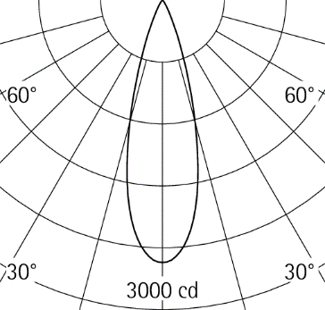

 | Parametr | Označení | Požadavek
Vzhled, konstrukce  a příslušenství | Typ svítidla | x | lištový světlomet
 | Typ světelného zdroje | x | LED
 | Barva | x | bílá
 | Materiál konstrukce | x | hliník
 | Optický systém | x | reflektor / čočka
 | Hmotnost | m (kg) | ≤ 1,5
 | Rozsah otáčení | α (°) | ≥ 350°
 | Rozsah vyklápění | γ (°) | ≥ 70°
 | Výměnný optický systém | x | ano
Elektrické a provozní parametry | Napájecí vstup | x | 230V/50Hz
 | Řídicí vstup | x | x
 | Ruční stmívání | x | ano
 | Rozsah stmívání | x | 1-100%
 | Příkon svítidla | P_{sv,0} (W) | ≤ 35
 | Třída ochrany | x | I / II
 | Krytí svítidla | IP (-) | ≥ IP20
 | Certifikace | x | CE
 | Způsob chlazení | x | pasivní
 | Užitečný život | L₈₀B₁₀ (hod) | ≥ 50000
Světelně technické parametry | Tvar / šířka svazku | x | souměrná / F
 | Světelný tok svítidla | Φ_{sv,0,jm.} (lm) | x
 | Osová svítivost | I₀ (cd) | ≥ 2500
 | Úhel poloviční osové svítivosti | γ_{0,5Ia} (°) | 25°≤ γ_{0,5Imax} ≤ 35°
 | Index podání barev | R_{a} (-) | ≥ 90
 | Standardní odchylka barev | SDCM (-) | ≤ 2

SVÍTIDLO S3-č

Popis: S3-č – Lištový světlomet s možností změny vyzařovací charakteristiky pomocí optického příslušenství. Možnost regulace světelného toku.

Přibližné příklady rozměrů Přibližná křivka svítivosti

 | Parametr | Označení | Požadavek
Vzhled, konstrukce  a příslušenství | Typ svítidla | x | lištový světlomet
 | Typ světelného zdroje | x | LED
 | Barva | x | černá
 | Materiál konstrukce | x | hliník
 | Optický systém | x | reflektor / čočka
 | Hmotnost | m (kg) | ≤ 1,5
 | Rozsah otáčení | α (°) | ≥ 350°
 | Rozsah vyklápění | γ (°) | ≥ 70°
 | Výměnný optický systém | x | ano
Elektrické a provozní parametry | Napájecí vstup | x | 230V/50Hz
 | Řídicí vstup | x | x
 | Ruční stmívání | x | ano
 | Rozsah stmívání | x | 1-100%
 | Příkon svítidla | P_{sv,0} (W) | ≤ 35
 | Třída ochrany | x | I / II
 | Krytí svítidla | IP (-) | ≥ IP20
 | Certifikace | x | CE
 | Způsob chlazení | x | pasivní
 | Užitečný život | L₈₀B₁₀ (hod) | ≥ 50000
Světelně technické parametry | Tvar / šířka svazku | x | souměrná / F
 | Světelný tok svítidla | Φ_{sv,0,jm.} (lm) | x
 | Osová svítivost | I₀ (cd) | ≥ 2500
 | Úhel poloviční osové svítivosti svítivosti | γ_{0,5Ia} (°) | 25°≤ γ_{0,5Imax} ≤ 35°
 | Index podání barev | R_{a} (-) | ≥ 90
 | Standardní odchylka barev | SDCM (-) | ≤ 2

SVÍTIDLO S4

Popis: S4 – Lištový světlomet s možností změny vyzařovací charakteristiky pomocí optického příslušenství. Možnost regulace světelného toku.

Přibližné příklady rozměrů Přibližná křivka svítivosti
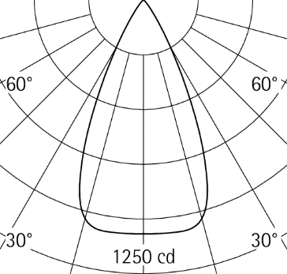

 | Parametr | Označení | Požadavek
Vzhled, konstrukce  a příslušenství | Typ svítidla | x | lištový světlomet
 | Typ světelného zdroje | x | LED
 | Barva | x | bílá
 | Materiál konstrukce | x | hliník
 | Optický systém | x | reflektor / čočka
 | Hmotnost | m (kg) | ≤ 1,5
 | Rozsah otáčení | α (°) | ≥ 350°
 | Rozsah vyklápění | γ (°) | ≥ 70°
 | Výměnný optický systém | x | ano
Elektrické a provozní parametry | Napájecí vstup | x | 230V/50Hz
 | Řídicí vstup | x | x
 | Ruční stmívání | x | ano
 | Rozsah stmívání | x | 1-100%
 | Příkon svítidla | P_{sv,0} (W) | ≤ 35
 | Měrný výkon svítidla | η_{sv} (lm/W) | ≥ 50
 | Třída ochrany | x | I / II
 | Krytí svítidla | IP (-) | ≥ IP20
 | Certifikace | x | CE
 | Způsob chlazení | x | pasivní
 | Užitečný život | L₈₀B₁₀ (hod) | ≥ 50000
Světelně technické parametry | Tvar / šířka svazku | x | souměrná / WF
 | Světelný tok svítidla | Φ_{sv,0,jm.} (lm) | x
 | Osová svítivost | I₀ (cd) | ≥ 1050
 | Úhel poloviční osové svítivosti | γ_{0,5Ia} (°) | 45°≤ γ_{0,5Imax} ≤ 60°
 | Index podání barev | R_{a} (-) | ≥ 90
 | Standardní odchylka barev | SDCM (-) | ≤ 2

SVÍTIDLO S5

Popis: S5 – Lištový světlomet s možností změny vyzařovací charakteristiky pomocí optického příslušenství. Možnost regulace světelného toku.

Přibližné příklady rozměrů Přibližná křivka svítivosti
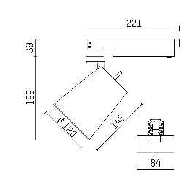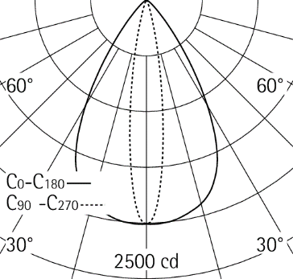

 | Parametr | Označení | Požadavek
Vzhled, konstrukce  a příslušenství | Typ svítidla | x | lištový světlomet
 | Typ světelného zdroje | x | LED
 | Barva | x | bílá
 | Materiál konstrukce | x | hliník
 | Optický systém | x | reflektor / čočka
 | Hmotnost | m (kg) | ≤ 1,5
 | Rozsah otáčení | α (°) | ≥ 350°
 | Rozsah vyklápění | γ (°) | ≥ 70°
 | Výměnný optický systém | x | ano
Elektrické a provozní parametry | Napájecí vstup | x | 230V/50Hz
 | Řídicí vstup | x | x
 | Ruční stmívání | x | ano
 | Rozsah stmívání | x | 1-100%
 | Příkon svítidla | P_{sv,0} (W) | ≤ 35
 | Třída ochrany | x | I / II
 | Krytí svítidla | IP (-) | ≥ IP20
 | Certifikace | x | CE
 | Způsob chlazení | x | pasivní
 | Užitečný život | L₈₀B₁₀ (hod) | ≥ 50000
Světelně technické parametry | Tvar / šířka svazku | x | eliptická / E
 | Osová svítivost | I₀ (cd) | ≥ 2000
 | Úhel poloviční osové svítivosti | C0 (°) | 55°≤ γ_{0,5Imax} ≤ 65°
 | Úhel poloviční osové svítivosti | C90 (°) | 15°≤ γ_{0,5Imax} ≤ 25°
 | Index podání barev | R_{a} (-) | ≥ 90
 | Standardní odchylka barev | SDCM (-) | ≤ 2

SVÍTIDLO S5-č

Popis: S5-č – Lištový světlomet s možností změny vyzařovací charakteristiky pomocí optického příslušenství. Možnost regulace světelného toku.

Přibližné příklady rozměrů Přibližná křivka svítivosti

 | Parametr | Označení | Požadavek
Vzhled, konstrukce  a příslušenství | Typ svítidla | x | lištový světlomet
 | Typ světelného zdroje | x | LED
 | Barva | x | černá
 | Materiál konstrukce | x | hliník
 | Optický systém | x | reflektor / čočka
 | Hmotnost | m (kg) | ≤ 1,5
 | Rozsah otáčení | α (°) | ≥ 350°
 | Rozsah vyklápění | γ (°) | ≥ 70°
 | Výměnný optický systém | x | ano
Elektrické a provozní parametry | Napájecí vstup | x | 230V/50Hz
 | Řídicí vstup | x | x
 | Ruční stmívání | x | ano
 | Rozsah stmívání | x | 1-100%
 | Příkon svítidla | P_{sv,0} (W) | ≤ 35
 | Třída ochrany | x | I / II
 | Krytí svítidla | IP (-) | ≥ IP20
 | Certifikace | x | CE
 | Způsob chlazení | x | pasivní
 | Užitečný život | L₈₀B₁₀ (hod) | ≥ 50000
Světelně technické parametry | Tvar / šířka svazku | x | eliptická / E
 | Osová svítivost | I₀ (cd) | ≥ 2000
 | Úhel poloviční osové svítivosti | C0 (°) | 55°≤ γ_{0,5Imax} ≤ 65°
 | Úhel poloviční osové svítivosti | C90 (°) | 15°≤ γ_{0,5Imax} ≤ 25°
 | Index podání barev | R_{a} (-) | ≥ 90
 | Standardní odchylka barev | SDCM (-) | ≤ 2

SVÍTIDLO S6

Popis: S6 – Lištový světlomet s možností změny vyzařovací charakteristiky pomocí optického příslušenství. Možnost regulace světelného toku.

Přibližné příklady rozměrů Přibližná křivka svítivosti

 | Parametr | Označení | Požadavek
Vzhled, konstrukce  a příslušenství | Typ svítidla | x | lištový světlomet
 | Typ světelného zdroje | x | LED
 | Barva | x | bílá
 | Materiál konstrukce | x | hliník
 | Optický systém | x | reflektor / čočka
 | Hmotnost | m (kg) | ≤ 1,5
 | Rozsah otáčení | α (°) | ≥ 350°
 | Rozsah vyklápění | γ (°) | ≥ 70°
 | Výměnný optický systém | x | ano
Elektrické a provozní parametry | Napájecí vstup | x | 230V/50Hz
 | Řídicí vstup | x | x
 | Ruční stmívání | x | ano
 | Rozsah stmívání | x | 1-100%
 | Příkon svítidla | P_{sv,0} (W) | ≤ 20
 | Třída ochrany | x | I / II
 | Krytí svítidla | IP (-) | ≥ IP20
 | Certifikace | x | CE
 | Způsob chlazení | x | pasivní
 | Užitečný život | L₈₀B₁₀ (hod) | ≥ 50000
Světelně technické parametry | Tvar / šířka svazku | x | souměrná / SS
 | Světelný tok svítidla | Φ_{sv,0,jm.} (lm) | ≥ 250
 | Osová svítivost | I₀ (cd) | ≥ 13000
 | Úhel poloviční osové svítivosti | γ_{0,5Ia} (°) | 5°≤ γ_{0,5Imax} ≤ 10°
 | Index podání barev | R_{a} (-) | ≥ 90
 | Standardní odchylka barev | SDCM (-) | ≤ 2

SVÍTIDLO S6-č

Popis: S6-č – Lištový světlomet s možností změny vyzařovací charakteristiky pomocí optického příslušenství. Možnost regulace světelného toku.

Přibližné příklady rozměrů Přibližná křivka svítivosti

 | Parametr | Označení | Požadavek
Vzhled, konstrukce  a příslušenství | Typ svítidla | x | lištový světlomet
 | Typ světelného zdroje | x | LED
 | Barva | x | černá
 | Materiál konstrukce | x | hliník
 | Optický systém | x | reflektor / čočka
 | Hmotnost | m (kg) | ≤ 1,5
 | Rozsah otáčení | α (°) | ≥ 350°
 | Rozsah vyklápění | γ (°) | ≥ 70°
 | Výměnný optický systém | x | ano
Elektrické a provozní parametry | Napájecí vstup | x | 230V/50Hz
 | Řídicí vstup | x | x
 | Ruční stmívání | x | ano
 | Rozsah stmívání | x | 1-100%
 | Příkon svítidla | P_{sv,0} (W) | ≤ 20
 | Třída ochrany | x | I / II
 | Krytí svítidla | IP (-) | ≥ IP20
 | Certifikace | x | CE
 | Způsob chlazení | x | pasivní
 | Užitečný život | L₈₀B₁₀ (hod) | ≥ 50000
Světelně technické parametry | Tvar / šířka svazku | x | souměrná / SS
 | Světelný tok svítidla | Φ_{sv,0,jm.} (lm) | ≥ 250
 | Osová svítivost | I₀ (cd) | ≥ 13000
 | Úhel poloviční osové svítivosti | γ_{0,5Ia} (°) | 5°≤ γ_{0,5Imax} ≤ 10°
 | Index podání barev | R_{a} (-) | ≥ 90
 | Standardní odchylka barev | SDCM (-) | ≤ 2

SVÍTIDLO S7

Popis: S7 – Lištový světlomet s možností změny vyzařovací charakteristiky pomocí optického příslušenství. Možnost regulace světelného toku.

Přibližné příklady rozměrů Přibližná křivka svítivosti

 | Parametr | Označení | Požadavek
Vzhled, konstrukce  a příslušenství | Typ svítidla | x | lištový světlomet
 | Typ světelného zdroje | x | LED
 | Barva | x | bílá
 | Materiál konstrukce | x | hliník
 | Optický systém | x | reflektor / čočka
 | Hmotnost | m (kg) | ≤ 1,5
 | Rozsah otáčení | α (°) | ≥ 350°
 | Rozsah vyklápění | γ (°) | ≥ 70°
 | Výměnný optický systém | x | ano
Elektrické a provozní parametry | Napájecí vstup | x | 230V/50Hz
 | Řídicí vstup | x | x
 | Ruční stmívání | x | ano
 | Rozsah stmívání | x | 1-100%
 | Příkon svítidla | P_{sv,0} (W) | ≤ 20
 | Třída ochrany | x | I / II
 | Krytí svítidla | IP (-) | ≥ IP20
 | Certifikace | x | CE
 | Způsob chlazení | x | pasivní
 | Užitečný život | L₈₀B₁₀ (hod) | ≥ 50000
Světelně technické parametry | Tvar / šířka svazku | x | souměrná / SS
 | Světelný tok svítidla | Φ_{sv,0,jm.} (lm) | ≥ 250
 | Osová svítivost | I₀ (cd) | ≥ 13000
 | Úhel poloviční osové svítivosti | γ_{0,5Ia} (°) | 5°≤ γ_{0,5Imax} ≤ 10°
 | Index podání barev | R_{a} (-) | ≥ 90
 | Standardní odchylka barev | SDCM (-) | ≤ 2

SVÍTIDLO S7-č

Popis: S7-č – Lištový světlomet s možností změny vyzařovací charakteristiky pomocí optického příslušenství. Možnost regulace světelného toku.

Přibližné příklady rozměrů Přibližná křivka svítivosti

 | Parametr | Označení | Požadavek
Vzhled, konstrukce  a příslušenství | Typ svítidla | x | lištový světlomet
 | Typ světelného zdroje | x | LED
 | Barva | x | černá
 | Materiál konstrukce | x | hliník
 | Optický systém | x | reflektor / čočka
 | Hmotnost | m (kg) | ≤ 1,5
 | Rozsah otáčení | α (°) | ≥ 350°
 | Rozsah vyklápění | γ (°) | ≥ 70°
 | Výměnný optický systém | x | ano
Elektrické a provozní parametry | Napájecí vstup | x | 230V/50Hz
 | Řídicí vstup | x | x
 | Ruční stmívání | x | ano
 | Rozsah stmívání | x | 1-100%
 | Příkon svítidla | P_{sv,0} (W) | ≤ 20
 | Třída ochrany | x | I / II
 | Krytí svítidla | IP (-) | ≥ IP20
 | Certifikace | x | CE
 | Způsob chlazení | x | pasivní
 | Užitečný život | L₈₀B₁₀ (hod) | ≥ 50000
Světelně technické parametry | Tvar / šířka svazku | x | souměrná / SS
 | Světelný tok svítidla | Φ_{sv,0,jm.} (lm) | ≥ 250
 | Osová svítivost | I₀ (cd) | ≥ 13000
 | Úhel poloviční osové svítivosti | γ_{0,5Ia} (°) | 5°≤ γ_{0,5Imax} ≤ 10°
 | Index podání barev | R_{a} (-) | ≥ 90
 | Standardní odchylka barev | SDCM (-) | ≤ 2

SVÍTIDLO S8

Popis: S8 – Lištový světlomet s možností změny vyzařovací charakteristiky pomocí optického příslušenství. Možnost regulace světelného toku.

Přibližné příklady rozměrů Přibližná křivka svítivosti

 | Parametr | Označení | Požadavek
Vzhled, konstrukce  a příslušenství | Typ svítidla | x | lištový světlomet
 | Typ světelného zdroje | x | LED
 | Barva | x | bílá
 | Materiál konstrukce | x | hliník
 | Optický systém | x | reflektor / čočka
 | Hmotnost | m (kg) | ≤ 1,5
 | Rozsah otáčení | α (°) | ≥ 350°
 | Rozsah vyklápění | γ (°) | ≥ 70°
 | Výměnný optický systém | x | ano
Elektrické a provozní parametry | Napájecí vstup | x | 230V/50Hz
 | Řídicí vstup | x | x
 | Ruční stmívání | x | ano
 | Rozsah stmívání | x | 1-100%
 | Příkon svítidla | P_{sv,0} (W) | ≤ 35
 | Třída ochrany | x | I / II
 | Krytí svítidla | IP (-) | ≥ IP20
 | Certifikace | x | CE
 | Způsob chlazení | x | pasivní
 | Užitečný život | L₈₀B₁₀ (hod) | ≥ 50000
Světelně technické parametry | Tvar / šířka svazku | x | souměrná / M
 | Světelný tok svítidla | Φ_{sv,0,jm.} (lm) | ≥ 700
 | Osová svítivost | I₀ (cd) | ≥ 6500
 | Úhel poloviční osové svítivosti | γ_{0,5Ia} (°) | 15°≤ γ_{0,5Imax} ≤ 25°
 | Index podání barev | R_{a} (-) | ≥ 90
 | Standardní odchylka barev | SDCM (-) | ≤ 2

SVÍTIDLO S9

Popis: S9 – Lištový světlomet s možností změny vyzařovací charakteristiky pomocí optického příslušenství. Možnost regulace světelného toku.

Přibližné příklady rozměrů Přibližná křivka svítivosti

 | Parametr | Označení | Požadavek
Vzhled, konstrukce  a příslušenství | Typ svítidla | x | lištový světlomet
 | Typ světelného zdroje | x | LED
 | Barva | x | bílá
 | Materiál konstrukce | x | hliník
 | Optický systém | x | reflektor / čočka
 | Hmotnost | m (kg) | ≤ 1,5
 | Rozsah otáčení | α (°) | ≥ 350°
 | Rozsah vyklápění | γ (°) | ≥ 70°
 | Výměnný optický systém | x | ano
Elektrické a provozní parametry | Napájecí vstup | x | 230V/50Hz
 | Řídicí vstup | x | x
 | Ruční stmívání | x | ano
 | Rozsah stmívání | x | 1-100%
 | Příkon svítidla | P_{sv,0} (W) | ≤ 35
 | Třída ochrany | x | I / II
 | Krytí svítidla | IP (-) | ≥ IP20
 | Certifikace | x | CE
 | Způsob chlazení | x | pasivní
 | Užitečný život | L₈₀B₁₀ (hod) | ≥ 50000
Světelně technické parametry | Tvar / šířka svazku | x | souměrná / F
 | Osová svítivost | I₀ (cd) | ≥ 2500
 | Úhel poloviční osové svítivosti | γ_{0,5Ia} (°) | 25°≤ γ_{0,5Imax} ≤ 35°
 | Index podání barev | R_{a} (-) | ≥ 90
 | Standardní odchylka barev | SDCM (-) | ≤ 2

SVÍTIDLO S10

Popis: S10 – Lištový světlomet s možností změny vyzařovací charakteristiky pomocí optického příslušenství. Možnost regulace světelného toku.

Přibližné příklady rozměrů Přibližná křivka svítivosti

 | Parametr | Označení | Požadavek
Vzhled, konstrukce  a příslušenství | Typ svítidla | x | lištový světlomet
 | Typ světelného zdroje | x | LED
 | Barva | x | bílá
 | Materiál konstrukce | x | hliník
 | Optický systém | x | reflektor / čočka
 | Hmotnost | m (kg) | ≤ 1,5
 | Rozsah otáčení | α (°) | ≥ 350°
 | Rozsah vyklápění | γ (°) | ≥ 70°
 | Výměnný optický systém | x | ano
Elektrické a provozní parametry | Napájecí vstup | x | 230V/50Hz
 | Řídicí vstup | x | x
 | Ruční stmívání | x | ano
 | Rozsah stmívání | x | 1-100%
 | Příkon svítidla | P_{sv,0} (W) | ≤ 35
 | Třída ochrany | x | I / II
 | Krytí svítidla | IP (-) | ≥ IP20
 | Certifikace | x | CE
 | Způsob chlazení | x | pasivní
 | Užitečný život | L₈₀B₁₀ (hod) | ≥ 50000
Světelně technické parametry | Tvar / šířka svazku | x | souměrná / WF
 | Světelný tok svítidla | Φ_{sv,0,jm.} (lm) | ≥ 1400
 | Osová svítivost | I₀ (cd) | ≥ 1000
 | Úhel poloviční osové svítivosti | γ_{0,5Ia} (°) | 45°≤ γ_{0,5Imax} ≤ 56°
 | Index podání barev | R_{a} (-) | ≥ 90
 | Standardní odchylka barev | SDCM (-) | ≤ 2

SVÍTIDLO S11

Popis: S11 – Lištový světlomet s možností změny vyzařovací charakteristiky pomocí optického příslušenství. Možnost regulace světelného toku.

Přibližné příklady rozměrů Přibližná křivka svítivosti

 | Parametr | Označení | Požadavek
Vzhled, konstrukce  a příslušenství | Typ svítidla | x | lištový světlomet
 | Typ světelného zdroje | x | LED
 | Barva | x | bílá
 | Materiál konstrukce | x | hliník
 | Optický systém | x | reflektor / čočka
 | Hmotnost | m (kg) | ≤ 1,5
 | Rozsah otáčení | α (°) | ≥ 350°
 | Rozsah vyklápění | γ (°) | ≥ 70°
 | Výměnný optický systém | x | ano
Elektrické a provozní parametry | Napájecí vstup | x | 230V/50Hz
 | Řídicí vstup | x | x
 | Ruční stmívání | x | ano
 | Rozsah stmívání | x | 1-100%
 | Příkon svítidla | P_{sv,0} (W) | ≤ 35
 | Měrný výkon svítidla | η_{sv} (lm/W) | ≥ 50
 | Třída ochrany | x | I / II
 | Krytí svítidla | IP (-) | ≥ IP20
 | Certifikace | x | CE
 | Způsob chlazení | x | pasivní
 | Užitečný život | L₈₀B₁₀ (hod) | ≥ 50000
Světelně technické parametry | Tvar / šířka svazku | x | eliptická / E
 | Světelný tok svítidla | Φ_{sv,0,jm.} (lm) | x
 | Osová svítivost | I₀ (cd) | ≥ 2000
 | Úhel poloviční osové svítivosti | C0 (°) | 45°≤ γ_{0,5Imax} ≤ 65°
 | Úhel poloviční osové svítivosti | C90 (°) | 15°≤ γ_{0,5Imax} ≤ 25°
 | Index podání barev | R_{a} (-) | ≥ 90
 | Standardní odchylka barev | SDCM (-) | ≤ 2

SVÍTIDLO S11-č

Popis: S11-č – Lištový světlomet s možností změny vyzařovací charakteristiky pomocí optického příslušenství. Možnost regulace světelného toku.

Přibližné příklady rozměrů Přibližná křivka svítivosti

 | Parametr | Označení | Požadavek
Vzhled, konstrukce  a příslušenství | Typ svítidla | x | lištový světlomet
 | Typ světelného zdroje | x | LED
 | Barva | x | černá
 | Materiál konstrukce | x | hliník
 | Optický systém | x | reflektor / čočka
 | Hmotnost | m (kg) | ≤ 1,5
 | Rozsah otáčení | α (°) | ≥ 350°
 | Rozsah vyklápění | γ (°) | ≥ 70°
 | Výměnný optický systém | x | ano
Elektrické a provozní parametry | Napájecí vstup | x | 230V/50Hz
 | Řídicí vstup | x | x
 | Ruční stmívání | x | ano
 | Rozsah stmívání | x | 1-100%
 | Příkon svítidla | P_{sv,0} (W) | ≤ 35
 | Měrný výkon svítidla | η_{sv} (lm/W) | ≥ 50
 | Třída ochrany | x | I / II
 | Krytí svítidla | IP (-) | ≥ IP20
 | Certifikace | x | CE
 | Způsob chlazení | x | pasivní
 | Užitečný život | L₈₀B₁₀ (hod) | ≥ 50000
Světelně technické parametry | Tvar / šířka svazku | x | eliptická / E
 | Světelný tok svítidla | Φ_{sv,0,jm.} (lm) | x
 | Osová svítivost | I₀ (cd) | ≥ 2000
 | Úhel poloviční osové svítivosti | C0 (°) | 45°≤ γ_{0,5Imax} ≤ 65°
 | Úhel poloviční osové svítivosti | C90 (°) | 15°≤ γ_{0,5Imax} ≤ 25°
 | Index podání barev | R_{a} (-) | ≥ 90
 | Standardní odchylka barev | SDCM (-) | ≤ 2

SVÍTIDLO S14

Popis: S14 – Lištový světlomet. Možnost regulace světelného toku.

Přibližné příklady rozměrů Přibližná křivka svítivosti
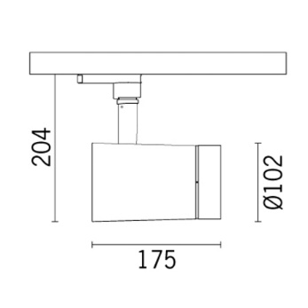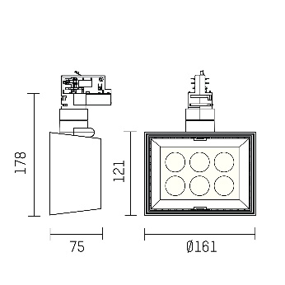

 | Parametr | Označení | Požadavek
Vzhled, konstrukce  a příslušenství | Typ svítidla | x | lištový světlomet
 | Typ světelného zdroje | x | LED
 | Barva | x | bílá
 | Materiál konstrukce | x | hliník
 | Optický systém | x | reflektor / čočka
 | Hmotnost | m (kg) | ≤ 1,5
 | Rozsah otáčení | α (°) | ≥ 350°
 | Rozsah vyklápění | γ (°) | ≥ 70°
 | Výměnný optický systém | x | ne
Elektrické a provozní parametry | Napájecí vstup | x | 230V/50Hz
 | Řídicí vstup | x | x
 | Ruční stmívání | x | ano
 | Rozsah stmívání | x | 1-100%
 | Příkon svítidla | P_{sv,0} (W) | ≤ 25
 | Třída ochrany | x | I / II
 | Krytí svítidla | IP (-) | ≥ IP20
 | Certifikace | x | CE
 | Způsob chlazení | x | pasivní
 | Užitečný život | L₈₀B₁₀ (hod) | ≥ 50000
Světelně technické parametry | Tvar / šířka svazku | x | souměrná / SS
 | Světelný tok svítidla | Φ_{sv,0,jm.} (lm) | x
 | Osová svítivost | I₀ (cd) | ≥ 10000
 | Úhel poloviční osové svítivosti | γ_{0,5Ia} (°) | 6°≤ γ_{0,5Imax} ≤ 12°
 | Index podání barev | R_{a} (-) | ≥ 90
 | Standardní odchylka barev | SDCM (-) | ≤ 2

SVÍTIDLO S15

Popis: S15 – Lištový světlomet. Možnost regulace světelného toku.

Přibližné příklady rozměrů Přibližná křivka svítivosti
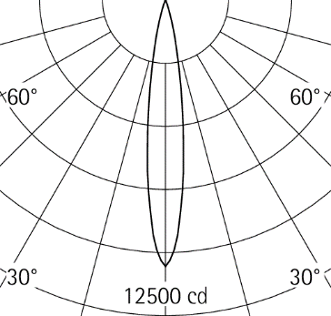

 | Parametr | Označení | Požadavek
Vzhled, konstrukce  a příslušenství | Typ svítidla | x | lištový světlomet
 | Typ světelného zdroje | x | LED
 | Barva | x | bílá
 | Materiál konstrukce | x | hliník
 | Optický systém | x | reflektor / čočka
 | Hmotnost | m (kg) | ≤ 1,5
 | Rozsah otáčení | α (°) | ≥ 350°
 | Rozsah vyklápění | γ (°) | ≥ 70°
 | Výměnný optický systém | x | ne
Elektrické a provozní parametry | Napájecí vstup | x | 230V/50Hz
 | Řídicí vstup | x | x
 | Ruční stmívání | x | ano
 | Rozsah stmívání | x | 1-100%
 | Příkon svítidla | P_{sv,0} (W) | ≤ 30
 | Třída ochrany | x | I / II
 | Krytí svítidla | IP (-) | ≥ IP20
 | Certifikace | x | CE
 | Způsob chlazení | x | pasivní
 | Užitečný život | L₈₀B₁₀ (hod) | ≥ 50000
Světelně technické parametry | Tvar / šířka svazku | x | souměrná / S
 | Světelný tok svítidla | Φ_{sv,0,jm.} (lm) | x
 | Osová svítivost | I₀ (cd) | ≥ 10500
 | Úhel poloviční osové svítivosti | γ_{0,5Ia} (°) | 10°≤ γ_{0,5Imax} ≤ 20°
 | Index podání barev | R_{a} (-) | ≥ 90
 | Standardní odchylka barev | SDCM (-) | ≤ 2

SVÍTIDLO S16

Popis: S16 – Lištový světlomet. Možnost regulace světelného toku.

Přibližné příklady rozměrů Přibližná křivka svítivosti
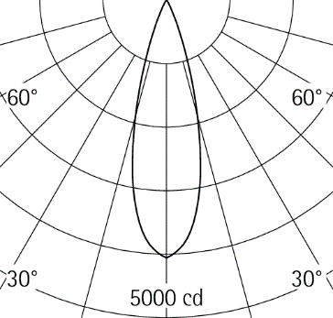

 | Parametr | Označení | Požadavek
Vzhled, konstrukce  a příslušenství | Typ svítidla | x | lištový světlomet
 | Typ světelného zdroje | x | LED
 | Barva | x | bílá
 | Materiál konstrukce | x | hliník
 | Optický systém | x | reflektor / čočka
 | Hmotnost | m (kg) | ≤ 1,5
 | Rozsah otáčení | α (°) | ≥ 350°
 | Rozsah vyklápění | γ (°) | ≥ 70°
 | Výměnný optický systém | x | ne
Elektrické a provozní parametry | Napájecí vstup | x | 230V/50Hz
 | Řídicí vstup | x | x
 | Ruční stmívání | x | ano
 | Rozsah stmívání | x | 1-100%
 | Příkon svítidla | P_{sv,0} (W) | ≤ 30
 | Třída ochrany | x | I / II
 | Krytí svítidla | IP (-) | ≥ IP20
 | Certifikace | x | CE
 | Způsob chlazení | x | pasivní
 | Užitečný život | L₈₀B₁₀ (hod) | ≥ 50000
Světelně technické parametry | Tvar / šířka svazku | x | souměrná / M
 | Světelný tok svítidla | Φ_{sv,0,jm.} (lm) | x
 | Osová svítivost | I₀ (cd) | ≥ 4000
 | Úhel poloviční osové svítivosti | γ_{0,5Ia} (°) | 20°≤ γ_{0,5Imax} ≤ 30°
 | Index podání barev | R_{a} (-) | ≥ 90
 | Standardní odchylka barev | SDCM (-) | ≤ 2

SVÍTIDLO S17

Popis: S17 – Lištový světlomet. Možnost regulace světelného toku.

Přibližné příklady rozměrů Přibližná křivka svítivosti
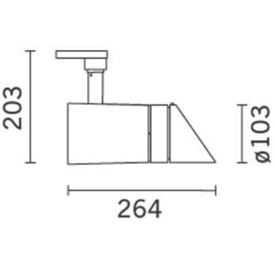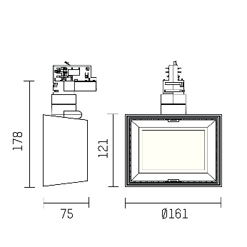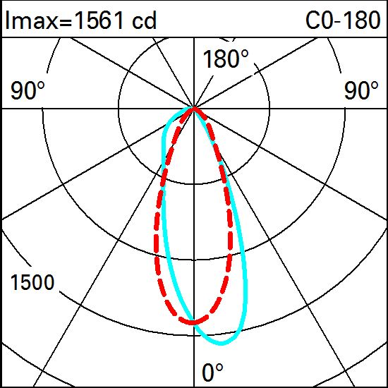

 | Parametr | Označení | Požadavek
Vzhled, konstrukce  a příslušenství | Typ svítidla | x | lištový světlomet
 | Typ světelného zdroje | x | LED
 | Barva | x | bílá
 | Materiál konstrukce | x | hliník
 | Optický systém | x | reflektor / čočka / difuzní
 | Hmotnost | m (kg) | ≤ 1,5
 | Rozsah otáčení | α (°) | ≥ 350°
 | Rozsah vyklápění | γ (°) | ≥ 70°
 | Výměnný optický systém | x | ne
Elektrické a provozní parametry | Napájecí vstup | x | 230V/50Hz
 | Řídicí vstup | x | x
 | Ruční stmívání | x | ano
 | Rozsah stmívání | x | 1-100%
 | Příkon svítidla | P_{sv,0} (W) | ≤ 30
 | Třída ochrany | x | I / II
 | Krytí svítidla | IP (-) | ≥ IP20
 | Certifikace | x | CE
 | Způsob chlazení | x | pasivní
 | Užitečný život | L₈₀B₁₀ (hod) | ≥ 50000
Světelně technické parametry | Tvar / šířka svazku | x | asymetrická / WW
 | Světelný tok svítidla | Φ_{sv,0,jm.} (lm) | x
 | Osová svítivost | I₀ (cd) | ≥ 1000
 | Index podání barev | R_{a} (-) | ≥ 90
 | Standardní odchylka barev | SDCM (-) | ≤ 2

SVÍTIDLO S18

Popis: S18 – Lištový světlomet. Možnost regulace světelného toku.

Přibližné příklady rozměrů Přibližná křivka svítivosti
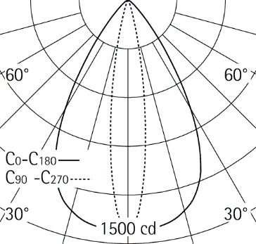

 | Parametr | Označení | Požadavek
Vzhled, konstrukce  a příslušenství | Typ svítidla | x | lištový světlomet
 | Typ světelného zdroje | x | LED
 | Barva | x | bílá
 | Materiál konstrukce | x | hliník
 | Optický systém | x | reflektor / čočka / difuzní
 | Hmotnost | m (kg) | ≤ 1,5
 | Rozsah otáčení | α (°) | ≥ 350°
 | Rozsah vyklápění | γ (°) | ≥ 70°
 | Výměnný optický systém | x | ne
Elektrické a provozní parametry | Napájecí vstup | x | 230V/50Hz
 | Řídicí vstup | x | x
 | Ruční stmívání | x | ano
 | Rozsah stmívání | x | 1-100%
 | Příkon svítidla | P_{sv,0} (W) | ≤ 30
 | Třída ochrany | x | I / II
 | Krytí svítidla | IP (-) | ≥ IP20
 | Certifikace | x | CE
 | Způsob chlazení | x | pasivní
 | Užitečný život | L₈₀B₁₀ (hod) | ≥ 50000
Světelně technické parametry | Tvar / šířka svazku | x | eliptická / E
 | Světelný tok svítidla | Φ_{sv,0,jm.} (lm) | x
 | Osová svítivost | I₀ (cd) | ≥ 1 400
 | Úhel poloviční osové svítivosti | C0 (°) | 40°≤ γ_{0,5Imax} ≤ 65°
 | Úhel poloviční osové svítivosti | C90 (°) | 10°≤ γ_{0,5Imax} ≤ 50°
 | Index podání barev | R_{a} (-) | ≥ 90
 | Standardní odchylka barev | SDCM (-) | ≤ 2

SVÍTIDLO S19

Popis: S19 – Lištový světlomet. Možnost regulace světelného toku.

Přibližné příklady rozměrů Přibližná křivka svítivosti

 | Parametr | Označení | Požadavek
Vzhled, konstrukce  a příslušenství | Typ svítidla | x | lištový světlomet
 | Typ světelného zdroje | x | LED
 | Barva | x | bílá
 | Materiál konstrukce | x | hliník
 | Optický systém | x | reflektor / čočka / difuzní
 | Hmotnost | m (kg) | ≤ 1,5
 | Rozsah otáčení | α (°) | ≥ 350°
 | Rozsah vyklápění | γ (°) | ≥ 70°
 | Výměnný optický systém | x | ne
Elektrické a provozní parametry | Napájecí vstup | x | 230V/50Hz
 | Řídicí vstup | x | x
 | Ruční stmívání | x | ano
 | Rozsah stmívání | x | 1-100%
 | Příkon svítidla | P_{sv,0} (W) | ≤ 30
 | Třída ochrany | x | I / II
 | Krytí svítidla | IP (-) | ≥ IP20
 | Certifikace | x | CE
 | Způsob chlazení | x | pasivní
 | Užitečný život | L₈₀B₁₀ (hod) | ≥ 50000
Světelně technické parametry | Tvar / šířka svazku | x | asymetrická / WW
 | Světelný tok svítidla | Φ_{sv,0,jm.} (lm) | x
 | Osová svítivost | I₀ (cd) | ≥ 1000
 | Index podání barev | R_{a} (-) | ≥ 90
 | Standardní odchylka barev | SDCM (-) | ≤ 2

SVÍTIDLO S20

Popis: S20 – Lištový světlomet. Možnost regulace světelného toku.

Přibližné příklady rozměrů Přibližná křivka svítivosti

 | Parametr | Označení | Požadavek
Vzhled, konstrukce  a příslušenství | Typ svítidla | x | lištový světlomet
 | Typ světelného zdroje | x | LED
 | Barva | x | bílá
 | Materiál konstrukce | x | hliník
 | Optický systém | x | reflektor / čočka
 | Hmotnost | m (kg) | ≤ 1,5
 | Rozsah otáčení | α (°) | ≥ 350°
 | Rozsah vyklápění | γ (°) | ≥ 70°
 | Výměnný optický systém | x | ne
Elektrické a provozní parametry | Napájecí vstup | x | 230V/50Hz
 | Řídicí vstup | x | x
 | Ruční stmívání | x | ano
 | Rozsah stmívání | x | 1-100%
 | Příkon svítidla | P_{sv,0} (W) | ≤ 25
 | Třída ochrany | x | I / II
 | Krytí svítidla | IP (-) | ≥ IP20
 | Certifikace | x | CE
 | Způsob chlazení | x | pasivní
 | Užitečný život | L₈₀B₁₀ (hod) | ≥ 50000
Světelně technické parametry | Tvar / šířka svazku | x | souměrná / SS
 | Světelný tok svítidla | Φ_{sv,0,jm.} (lm) | x
 | Osová svítivost | I₀ (cd) | ≥ 10000
 | Úhel poloviční osové svítivosti | γ_{0,5Ia} (°) | 5°≤ γ_{0,5Imax} ≤ 10°
 | Index podání barev | R_{a} (-) | ≥ 90
 | Standardní odchylka barev | SDCM (-) | ≤ 2

SVÍTIDLO S21

Popis: S21 – Lištový světlomet. Možnost regulace světelného toku.

Přibližné příklady rozměrů Přibližná křivka svítivosti

 | Parametr | Označení | Požadavek
Vzhled, konstrukce  a příslušenství | Typ svítidla | x | lištový světlomet
 | Typ světelného zdroje | x | LED
 | Barva | x | bílá
 | Materiál konstrukce | x | hliník
 | Optický systém | x | reflektor / čočka
 | Hmotnost | m (kg) | ≤ 1,5
 | Rozsah otáčení | α (°) | ≥ 350°
 | Rozsah vyklápění | γ (°) | ≥ 70°
 | Výměnný optický systém | x | ne
Elektrické a provozní parametry | Napájecí vstup | x | 230V/50Hz
 | Řídicí vstup | x | x
 | Ruční stmívání | x | ano
 | Rozsah stmívání | x | 1-100%
 | Příkon svítidla | P_{sv,0} (W) | ≤ 30
 | Měrný výkon svítidla | η_{sv} (lm/W) | ≥ 50
 | Třída ochrany | x | I / II
 | Krytí svítidla | IP (-) | ≥ IP20
 | Certifikace | x | CE
 | Způsob chlazení | x | pasivní
 | Užitečný život | L₈₀B₁₀ (hod) | ≥ 50 000
Světelně technické parametry | Tvar / šířka svazku | x | souměrná / M
 | Světelný tok svítidla | Φ_{sv,0,jm.} (lm) | x
 | Osová svítivost | I₀ (cd) | ≥ 4 059
 | Úhel poloviční osové svítivosti | γ_{0,5Ia} (°) | 20°≤ γ_{0,5Imax} ≤ 30°
 | Teplota chromatičnosti | T_{cp} (K) | 4 000 ± 200
 | Index podání barev | R_{a} (-) | ≥ 90
 | Standardní odchylka barev | SDCM (-) | ≤ 2

SVÍTIDLO S22

Popis: S22 – Lištový světlomet. Možnost regulace světelného toku.

Přibližné příklady rozměrů Přibližná křivka svítivosti
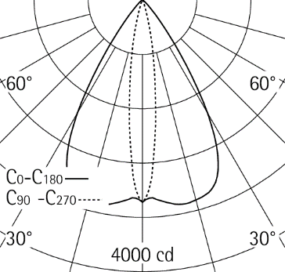

 | Parametr | Označení | Požadavek
Vzhled, konstrukce  a příslušenství | Typ svítidla | x | lištový světlomet
 | Typ světelného zdroje | x | LED
 | Barva | x | bílá
 | Materiál konstrukce | x | hliník
 | Optický systém | x | reflektor / čočka / difuzní
 | Hmotnost | m (kg) | ≤ 1,5
 | Rozsah otáčení | α (°) | ≥ 350°
 | Rozsah vyklápění | γ (°) | ≥ 70°
 | Výměnný optický systém | x | ne
Elektrické a provozní parametry | Napájecí vstup | x | 230V/50Hz
 | Řídicí vstup | x | x
 | Ruční stmívání | x | ano
 | Rozsah stmívání | x | 1-100%
 | Příkon svítidla | P_{sv,0} (W) | ≤ 30
 | Třída ochrany | x | I / II
 | Krytí svítidla | IP (-) | ≥ IP20
 | Certifikace | x | CE
 | Způsob chlazení | x | pasivní
 | Užitečný život | L₈₀B₁₀ (hod) | ≥ 50000
Světelně technické parametry | Tvar / šířka svazku | x | eliptická / E
 | Světelný tok svítidla | Φ_{sv,0,jm.} (lm) | x
 | Osová svítivost | I₀ (cd) | ≥ 2500
 | Úhel poloviční osové svítivosti | C0 (°) | 40°≤ γ_{0,5Imax} ≤ 65°
 | Úhel poloviční osové svítivosti | C90 (°) | 10°≤ γ_{0,5Imax} ≤ 50°
 | Index podání barev | R_{a} (-) | ≥ 90
 | Standardní odchylka barev | SDCM (-) | ≤ 2

SVÍTIDLO S23

Popis: S23 – Lištový světlomet. Možnost regulace světelného toku.

Přibližné příklady rozměrů Přibližná křivka svítivosti

 | Parametr | Označení | Požadavek
Vzhled, konstrukce  a příslušenství | Typ svítidla | x | lištový světlomet
 | Typ světelného zdroje | x | LED
 | Barva | x | bílá
 | Materiál konstrukce | x | hliník
 | Optický systém | x | reflektor / čočka / difuzní
 | Hmotnost | m (kg) | ≤ 1,5
 | Rozsah otáčení | α (°) | ≥ 350°
 | Rozsah vyklápění | γ (°) | ≥ 70°
 | Výměnný optický systém | x | ne
Elektrické a provozní parametry | Napájecí vstup | x | 230V/50Hz
 | Řídicí vstup | x | x
 | Ruční stmívání | x | ano
 | Rozsah stmívání | x | 1-100%
 | Příkon svítidla | P_{sv,0} (W) | ≤ 30
 | Třída ochrany | x | I / II
 | Krytí svítidla | IP (-) | ≥ IP20
 | Certifikace | x | CE
 | Způsob chlazení | x | pasivní
 | Užitečný život | L₈₀B₁₀ (hod) | ≥ 50000
Světelně technické parametry | Tvar / šířka svazku | x | asymetrická / WW
 | Světelný tok svítidla | Φ_{sv,0,jm.} (lm) | x
 | Osová svítivost | I₀ (cd) | ≥ 1 000
 | Index podání barev | R_{a} (-) | ≥ 90
 | Standardní odchylka barev | SDCM (-) | ≤ 2

SVÍTIDLO S24

Popis: S24 – Lištový světlomet. Možnost regulace světelného toku.

Přibližné příklady rozměrů Přibližná křivka svítivosti
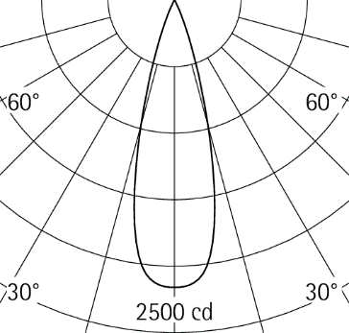

 | Parametr | Označení | Požadavek
Vzhled, konstrukce  a příslušenství | Typ svítidla | x | lištový světlomet
 | Typ světelného zdroje | x | LED
 | Barva | x | bílá
 | Materiál konstrukce | x | hliník
 | Optický systém | x | reflektor / čočka
 | Hmotnost | m (kg) | ≤ 1,5
 | Rozsah otáčení | α (°) | ≥ 350°
 | Rozsah vyklápění | γ (°) | ≥ 70°
 | Výměnný optický systém | x | ne
Elektrické a provozní parametry | Napájecí vstup | x | 230V/50Hz
 | Řídicí vstup | x | x
 | Ruční stmívání | x | ano
 | Rozsah stmívání | x | 1-100%
 | Příkon svítidla | P_{sv,0} (W) | ≤ 30
 | Třída ochrany | x | I / II
 | Krytí svítidla | IP (-) | ≥ IP20
 | Certifikace | x | CE
 | Způsob chlazení | x | pasivní
 | Užitečný život | L₈₀B₁₀ (hod) | ≥ 50000
Světelně technické parametry | Tvar / šířka svazku | x | souměrná / M
 | Světelný tok svítidla | Φ_{sv,0,jm.} (lm) | x
 | Osová svítivost | I₀ (cd) | ≥ 2000
 | Úhel poloviční osové svítivosti | γ_{0,5Ia} (°) | 20°≤ γ_{0,5Imax} ≤ 30°
 | Index podání barev | R_{a} (-) | ≥ 90
 | Standardní odchylka barev | SDCM (-) | ≤ 2

SVÍTIDLO S25

Popis: S25 – Lištový světlomet. Možnost regulace světelného toku.

Přibližné příklady rozměrů Přibližná křivka svítivosti
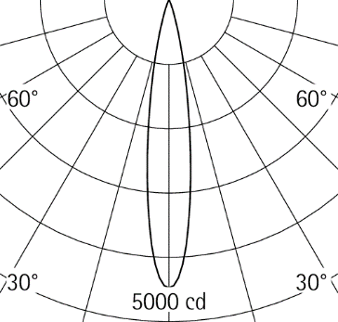

 | Parametr | Označení | Požadavek
Vzhled, konstrukce  a příslušenství | Typ svítidla | x | lištový světlomet
 | Typ světelného zdroje | x | LED
 | Barva | x | bílá
 | Materiál konstrukce | x | hliník
 | Optický systém | x | reflektor / čočka
 | Hmotnost | m (kg) | ≤ 1,5
 | Rozsah otáčení | α (°) | ≥ 350°
 | Rozsah vyklápění | γ (°) | ≥ 70°
 | Výměnný optický systém | x | ne
Elektrické a provozní parametry | Napájecí vstup | x | 230V/50Hz
 | Řídicí vstup | x | x
 | Ruční stmívání | x | ano
 | Rozsah stmívání | x | 1-100%
 | Příkon svítidla | P_{sv,0} (W) | ≤ 30
 | Třída ochrany | x | I / II
 | Třída svítidla | x | F / E
 | Krytí svítidla | IP (-) | ≥ IP20
 | Certifikace | x | CE
 | Způsob chlazení | x | pasivní
 | Užitečný život | L₈₀B₁₀ (hod) | ≥ 50000
Světelně technické parametry | Tvar / šířka svazku | x | souměrná / S
 | Světelný tok svítidla | Φ_{sv,0,jm.} (lm) | x
 | Osová svítivost | I₀ (cd) | ≥ 4000
 | Úhel poloviční osové svítivosti | γ_{0,5Ia} (°) | 10°≤ γ_{0,5Imax} ≤ 15°
 | Index podání barev | R_{a} (-) | ≥ 90
 | Standardní odchylka barev | SDCM (-) | ≤ 2

SVÍTIDLO S26

Popis: S26 – Lištový světlomet. Možnost regulace světelného toku.

Přibližné příklady rozměrů Přibližná křivka svítivosti
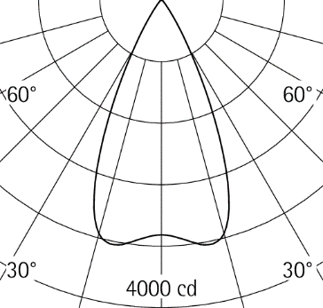

 | Parametr | Označení | Požadavek
Vzhled, konstrukce  a příslušenství | Typ svítidla | x | lištový světlomet
 | Typ světelného zdroje | x | LED
 | Barva | x | bílá
 | Materiál konstrukce | x | hliník
 | Optický systém | x | reflektor / čočka
 | Hmotnost | m (kg) | ≤ 1,5
 | Rozsah otáčení | α (°) | ≥ 350°
 | Rozsah vyklápění | γ (°) | ≥ 70°
 | Výměnný optický systém | x | ne
Elektrické a provozní parametry | Napájecí vstup | x | 230V/50Hz
 | Řídicí vstup | x | x
 | Ruční stmívání | x | ano
 | Rozsah stmívání | x | 1-100%
 | Příkon svítidla | P_{sv,0} (W) | ≤ 30
 | Třída ochrany | x | I / II
 | Krytí svítidla | IP (-) | ≥ IP20
 | Certifikace | x | CE
 | Způsob chlazení | x | pasivní
 | Užitečný život | L₈₀B₁₀ (hod) | ≥ 50000
Světelně technické parametry | Tvar / šířka svazku | x | souměrná / WF
 | Světelný tok svítidla | Φ_{sv,0,jm.} (lm) | x
 | Osová svítivost | I₀ (cd) | ≥ 2000
 | Úhel poloviční osové svítivosti | γ_{0,5Ia} (°) | 35°≤ γ_{0,5Imax} ≤ 50°
 | Index podání barev | R_{a} (-) | ≥ 90
 | Standardní odchylka barev | SDCM (-) | ≤ 2

SVÍTIDLO S27

Popis: S27 – Lištový světlomet. Možnost regulace světelného toku.

Referenční typ použitý v návrhu

Přibližné příklady rozměrů Přibližná křivka svítivosti

 | Parametr | Označení | Požadavek
Vzhled, konstrukce  a příslušenství | Typ svítidla | x | lištový světlomet
 | Typ světelného zdroje | x | LED
 | Barva | x | černá
 | Materiál konstrukce | x | hliník
 | Optický systém | x | reflektor / čočka / difuzní
 | Hmotnost | m (kg) | ≤ 1,5
 | Rozsah otáčení | α (°) | ≥ 350°
 | Rozsah vyklápění | γ (°) | ≥ 70°
 | Výměnný optický systém | x | ne
Elektrické a provozní parametry | Napájecí vstup | x | 230V/50Hz
 | Řídicí vstup | x | x
 | Ruční stmívání | x | ano
 | Rozsah stmívání | x | 1-100%
 | Příkon svítidla | P_{sv,0} (W) | ≤ 30
 | Třída ochrany | x | I / II
 | Krytí svítidla | IP (-) | ≥ IP20
 | Certifikace | x | CE
 | Způsob chlazení | x | pasivní
 | Užitečný život | L₈₀B₁₀ (hod) | ≥ 50000
Světelně technické parametry | Tvar / šířka svazku | x | asymetrická / WW
 | Světelný tok svítidla | Φ_{sv,0,jm.} (lm) | x
 | Osová svítivost | I₀ (cd) | ≥ 1000
 | Index podání barev | R_{a} (-) | ≥ 90
 | Standardní odchylka barev | SDCM (-) | ≤ 2

SVÍTIDLO S28

Popis: S28 – Lištový světlomet. Možnost regulace světelného toku.

Přibližné příklady rozměrů Přibližná křivka svítivosti
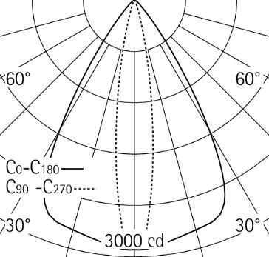

 | Parametr | Označení | Požadavek
Vzhled, konstrukce  a příslušenství | Typ svítidla | x | lištový světlomet
 | Typ světelného zdroje | x | LED
 | Barva | x | černá
 | Materiál konstrukce | x | hliník
 | Optický systém | x | reflektor / čočka / difuzní
 | Hmotnost | m (kg) | ≤ 1,5
 | Rozsah otáčení | α (°) | ≥ 350°
 | Rozsah vyklápění | γ (°) | ≥ 70°
 | Výměnný optický systém | x | ano
Elektrické a provozní parametry | Napájecí vstup | x | 230V/50Hz
 | Řídicí vstup | x | x
 | Ruční stmívání | x | ano
 | Rozsah stmívání | x | 1-100%
 | Příkon svítidla | P_{sv,0} (W) | ≤ 30
 | Třída ochrany | x | I / II
 | Krytí svítidla | IP (-) | ≥ IP20
 | Certifikace | x | CE
 | Způsob chlazení | x | pasivní
 | Užitečný život | L₈₀B₁₀ (hod) | ≥ 50000
Světelně technické parametry | Tvar / šířka svazku | x | eliptická / E
 | Světelný tok svítidla | Φ_{sv,0,jm.} (lm) | x
 | Osová svítivost | I₀ (cd) | ≥ 1800
 | Úhel poloviční osové svítivosti | C0 (°) | 40°≤ γ_{0,5Imax} ≤ 65°
 | Úhel poloviční osové svítivosti | C90 (°) | 10°≤ γ_{0,5Imax} ≤ 50°
 | Index podání barev | R_{a} (-) | ≥ 90
 | Standardní odchylka barev | SDCM (-) | ≤ 2

SVÍTIDLO S29

Popis: S29 – Lištový světlomet. Možnost regulace světelného toku.

Přibližné příklady rozměrů Přibližná křivka svítivosti
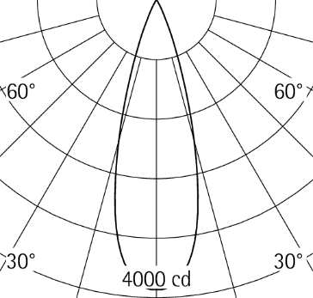

 | Parametr | Označení | Požadavek
Vzhled, konstrukce  a příslušenství | Typ svítidla | x | lištový světlomet
 | Typ světelného zdroje | x | LED
 | Barva | x | černá
 | Materiál konstrukce | x | hliník
 | Optický systém | x | reflektor / čočka
 | Hmotnost | m (kg) | ≤ 1,5
 | Rozsah otáčení | α (°) | ≥ 350°
 | Rozsah vyklápění | γ (°) | ≥ 70°
 | Výměnný optický systém | x | ne
Elektrické a provozní parametry | Napájecí vstup | x | 230V/50Hz
 | Řídicí vstup | x | x
 | Ruční stmívání | x | ano
 | Rozsah stmívání | x | 1-100%
 | Příkon svítidla | P_{sv,0} (W) | ≤ 30
 | Třída ochrany | x | I / II
 | Krytí svítidla | IP (-) | ≥ IP20
 | Certifikace | x | CE
 | Způsob chlazení | x | pasivní
 | Užitečný život | L₈₀B₁₀ (hod) | ≥ 50000
Světelně technické parametry | Tvar / šířka svazku | x | souměrná / F
 | Světelný tok svítidla | Φ_{sv,0,jm.} (lm) | x
 | Osová svítivost | I₀ (cd) | ≥ 3500
 | Úhel poloviční osové svítivosti | γ_{0,5Ia} (°) | 20°≤ γ_{0,5Imax} ≤ 30°
 | Index podání barev | R_{a} (-) | ≥ 90
 | Standardní odchylka barev | SDCM (-) | ≤ 2

SVÍTIDLO S30

Popis: S30 – Lištový světlomet s rámovací optikou. Možnost regulace světelného toku.

Přibližné příklady rozměrů Přibližná křivka svítivosti
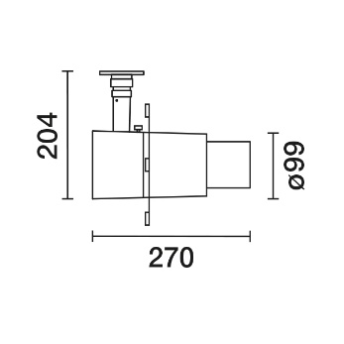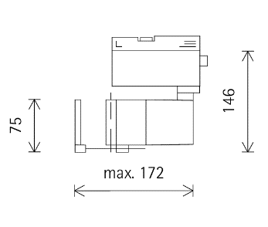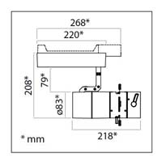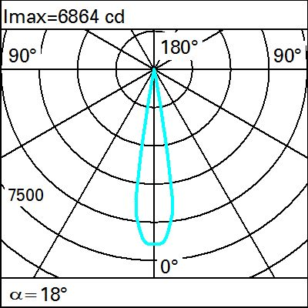

 | Parametr | Označení | Požadavek
Vzhled, konstrukce  a příslušenství | Typ svítidla | x | lištový světlomet
 | Typ světelného zdroje | x | LED
 | Barva | x | bílá
 | Materiál konstrukce | x | hliník
 | Optický systém | x | čočka
 | Hmotnost | m (kg) | ≤ 3
 | Rozsah otáčení | α (°) | ≥ 350°
 | Rozsah vyklápění | γ (°) | ≥ 70°
 | Výměnný optický systém | x | ne
Elektrické a provozní parametry | Napájecí vstup | x | 230V/50Hz
 | Řídicí vstup | x | x
 | Ruční stmívání | x | ano
 | Rozsah stmívání | x | 1-100%
 | Příkon svítidla | P_{sv,0} (W) | ≤ 30
 | Měrný výkon svítidla | η_{sv} (lm/W) | ≥ 20
 | Třída ochrany | x | I / II
 | Krytí svítidla | IP (-) | ≥ IP20
 | Certifikace | x | CE
 | Způsob chlazení | x | pasivní
 | Užitečný život | L₈₀B₁₀ (hod) | ≥ 50000
Světelně technické parametry | Optika | x | rámovací
 | Světelný tok svítidla | Φ_{sv,0,jm.} (lm) | x
 | Osová svítivost | I₀ (cd) | ≥ 2000
 | Úhel poloviční osové svítivosti | γ_{0,5Ia} (°) | 15°≤ γ_{0,5Imax} ≤ 40°
 | Index podání barev | R_{a} (-) | ≥ 90
 | Standardní odchylka barev | SDCM (-) | ≤ 3

SVÍTIDLO S31

Popis: S31 – Lištový světlomet s možností změny vyzařovací charakteristiky pomocí optického příslušenství. Možnost regulace světelného toku.

Přibližné příklady rozměrů Přibližná křivka svítivosti
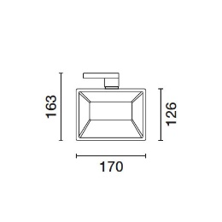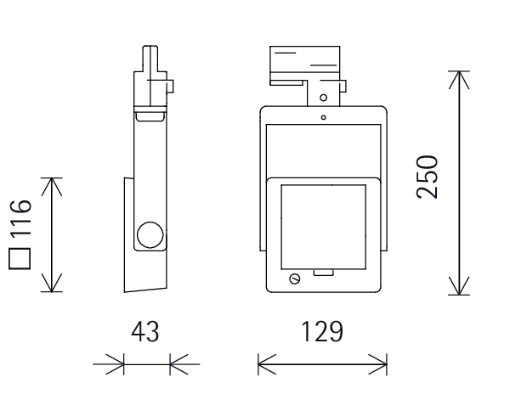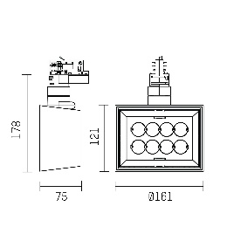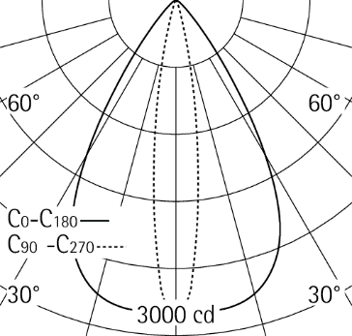

 | Parametr | Označení | Požadavek
Vzhled, konstrukce  a příslušenství | Typ svítidla | x | lištový světlomet
 | Typ světelného zdroje | x | LED
 | Barva | x | černá
 | Materiál konstrukce | x | hliník
 | Optický systém | x | reflektor / čočka
 | Hmotnost | m (kg) | ≤ 1,5
 | Rozsah otáčení | α (°) | ≥ 350°
 | Rozsah vyklápění | γ (°) | ≥ 70°
 | Výměnný optický systém | x | ano
Elektrické a provozní parametry | Napájecí vstup | x | 230V/50Hz
 | Řídicí vstup | x | x
 | Ruční stmívání | x | ano
 | Rozsah stmívání | x | 1-100%
 | Příkon svítidla | P_{sv,0} (W) | ≤ 35
 | Třída ochrany | x | I / II
 | Krytí svítidla | IP (-) | ≥ IP20
 | Certifikace | x | CE
 | Způsob chlazení | x | pasivní
 | Užitečný život | L₈₀B₁₀ (hod) | ≥ 50000
Světelně technické parametry | Tvar / šířka svazku | x | eliptická / E
 | Světelný tok svítidla | Φ_{sv,0,jm.} (lm) | x
 | Osová svítivost | I₀ (cd) | ≥ 1000
 | Úhel poloviční osové svítivosti | C0 (°) | 40°≤ γ_{0,5Imax} ≤ 65°
 | Úhel poloviční osové svítivosti | C90 (°) | 10°≤ γ_{0,5Imax} ≤ 50°
 | Index podání barev | R_{a} (-) | ≥ 90
 | Standardní odchylka barev | SDCM (-) | ≤ 2

SVÍTIDLO S32

Popis: S32 – Lištový světlomet s možností změny vyzařovací charakteristiky pomocí optického příslušenství. Možnost regulace světelného toku.

Přibližné příklady rozměrů Přibližná křivka svítivosti

 | Parametr | Označení | Požadavek
Vzhled, konstrukce  a příslušenství | Typ svítidla | x | lištový světlomet
 | Typ světelného zdroje | x | LED
 | Barva | x | černá
 | Materiál konstrukce | x | hliník
 | Optický systém | x | reflektor / čočka
 | Hmotnost | m (kg) | ≤ 1,5
 | Rozsah otáčení | α (°) | ≥ 350°
 | Rozsah vyklápění | γ (°) | ≥ 70°
 | Výměnný optický systém | x | ano
Elektrické a provozní parametry | Napájecí vstup | x | 230V/50Hz
 | Řídicí vstup | x | x
 | Ruční stmívání | x | ano
 | Rozsah stmívání | x | 1-100%
 | Příkon svítidla | P_{sv,0} (W) | ≤ 35
 | Třída ochrany | x | I / II
 | Krytí svítidla | IP (-) | ≥ IP20
 | Certifikace | x | CE
 | Způsob chlazení | x | pasivní
 | Užitečný život | L₈₀B₁₀ (hod) | ≥ 50000
Světelně technické parametry | Tvar / šířka svazku | x | eliptická / E
 | Světelný tok svítidla | Φ_{sv,0,jm.} (lm) | x
 | Osová svítivost | I₀ (cd) | ≥ 1000
 | Úhel poloviční osové svítivosti | C0 (°) | 40°≤ γ_{0,5Imax} ≤ 65°
 | Úhel poloviční osové svítivosti | C90 (°) | 10°≤ γ_{0,5Imax} ≤ 50°
 | Index podání barev | R_{a} (-) | ≥ 90
 | Standardní odchylka barev | SDCM (-) | ≤ 2

SVÍTIDLO T1

Popis: T1 – stropní zápustné čtvercové LED svítidlo 230V/50Hz, změna bílé barvy světla.

Přibližné příklady rozměrů Přibližná křivka svítivosti
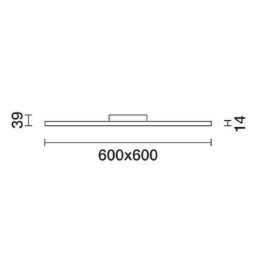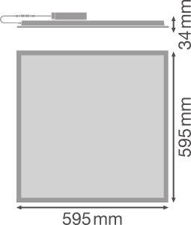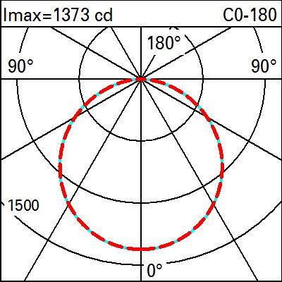

 | Parametr | Označení | Požadavek
Vzhled a konstrukce | Typ svítidla | x | stropní zápustné
 | Typ světelného zdroje | x | LED
 | Tvar svítidla | x | čtvercový
 | Barva | x | hliník / bílá
 | Materiál konstrukce | x | kov
 | Optický systém | x | difuzní
 | Způsob instalace | x | s rámečkem
 | Hmotnost | m (kg) | ≤ 11
Elektrické a provozní parametry | Napájecí vstup | x | 230V/50Hz
 | Řídicí vstup | x | DALI
 | Příkon svítidla | P_{sv,0} (W) | ≤ 50
 | Třída ochrany | x | I / II
 | Krytí svítidla | IP (-) | ≥ IP20
 | Užitečný život | L₈₀B₁₀ (hod) | ≥ 50 000
Světelné parametry | Světelný tok svítidla | Φ_{sv,0,jm.} (lm) | ≥ 3000
 | Osová svítivost | I₀ (cd) | ≥ 1000
 | Teplota chromatičnosti | T_{cp} (K) | 2700 - 6500 ± 200
 | Index podání barev | R_{a} (-) | ≥ 80
 | Standardní odchylka barev | SDCM (-) | ≤ 5

SVÍTIDLO W1

Popis: W1 – Lištové svítidlo pro plošné osvětlení ploch.

Přibližné příklady rozměrů Přibližná křivka svítivosti
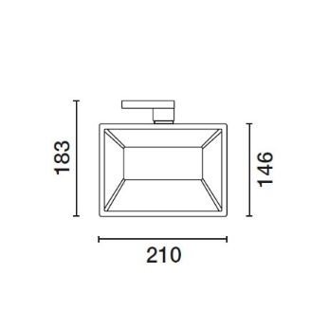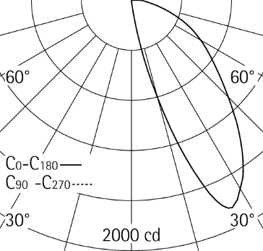

 | Parametr | Označení | Požadavek
Vzhled, konstrukce  a příslušenství | Typ svítidla | x | lištový světlomet
 | Typ světelného zdroje | x | LED
 | Tvar svítidla | x | hranolový
 | Barva | x | bílá
 | Materiál konstrukce | x | hliník
 | Optický systém | x | difuzní
 | Hmotnost | m (kg) | ≤ 3
 | Rozsah otáčení | α (°) | ≥ 350°
 | Rozsah vyklápění | γ (°) | ≥ 0°
 | Výměnný optický systém | x | ne
Elektrické a provozní parametry | Napájecí vstup | x | 230V/50Hz
 | Řídicí vstup | x | x
 | Ruční stmívání | x | ano
 | Rozsah stmívání | x | 1-100%
 | Příkon svítidla | P_{sv,0} (W) | ≤ 50
 | Třída ochrany | x | I / II
 | Krytí svítidla | IP (-) | ≥ IP20
 | Certifikace | x | CE
 | Způsob chlazení | x | pasivní
 | Užitečný život | L₈₀B₁₀ (hod) | ≥ 50000
Světelně technické parametry | Typ vyzařování | x | asymetrické / WW
 | Světelný tok svítidla | Φ_{sv,0,jm.} (lm) | x
 | Osová svítivost | I₀ (cd) | ≥ 1500
 | Index podání barev | R_{a} (-) | ≥ 90
 | Standardní odchylka barev | SDCM (-) | ≤ 2

SVÍTIDLO Z1

Popis: Z1 - Pevný zemní LED světlomet.

Přibližné příklady rozměrů Přibližná křivka svítivosti
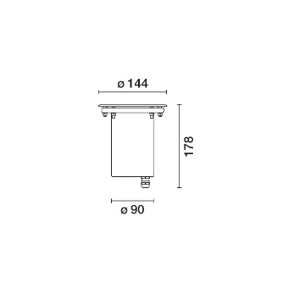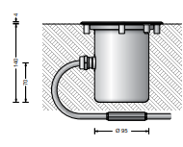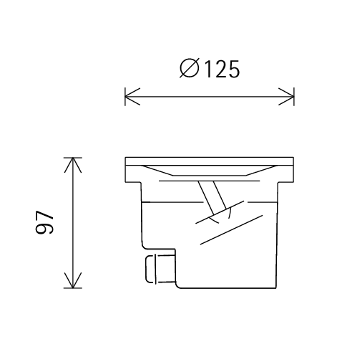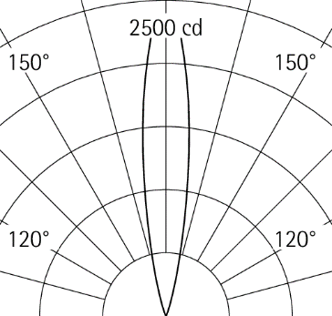

 | Parametr | Označení | Požadavek
Vzhled a konstrukce | Typ svítidla | x | zemní světlomet
 | Typ světelného zdroje | x | LED
 | Tvar svítidla | x | válcový
 | Barva | x | nerez
 | Materiál konstrukce | x | ocel
 | Optický systém | x | reflektor / čočka
 | Hmotnost | m (kg) | ≤ 2,0
 | Statické zatížení | M (kg) | ≥ 2000
 | Povrchová teplota | t (°C) | ≤ 40
Elektrické a provozní  parametry | Napájecí vstup | x | 230V/50Hz
 | Řídicí vstup | x | x
 | Příkon svítidla | P_{sv} (W) | ≤ 15
 | Třída ochrany | x | I /II
 | Krytí svítidla | IP (-) | ≥ IP67
 | Mechanická odolnost | IK (-) | ≥ IK5
 | Doba života sv. zdroje | L₈₀B₁₀ (hod) | ≥ 50000
Světelně technické  parametry | Křivka svítivosti / svazek | x | souměrná
 | Světelný tok svítidla | Φ_{sv} (lm) | x
 | Osová svítivost | I₀ (cd) | 250
 | Index podání barev | R_{a} (-) | ≥ 80
 | Standardní odchylka barev | SDCM (-) | ≤ 3

